1. Геолого-физическая характеристика месторождения.

Андреевское нефтяное месторождение (рис. 1.1.) расположено на территории Илишевского района республики Башкортостан. От города Уфы оно находится на расстоянии 140 км. Ближайшие железнодорожные станции Янаул и Камбарка находятся к северу от месторождения на расстоянии 90 км.
Со станциями и районным центром Дюртюли, где находится НГДУ «Чекмагушнефть», ведущее разработку Андреевского месторождения, район месторождения связан асфальтированными и шоссейными дорогами.
По природным условиям район относится к равнине, изрезанной системой рек и оврагов.
Главной водной артерией является судоходная р.Белая.
По соседству с Андреевским месторождением находятся такие разрабатываемые месторождения как Арланское, Менеузовское, Манчаровское.
Район месторождения расположен в лесостепной полосе. Климат умеренно – континентальный. Максимальная температура воздуха +36⁰С приходится на июль, минимальная –45⁰С – на январь и февраль. Доминирующие ветры – юго-восточные. Годовое количество осадков достигает 492 мм.
Выше сказанное подтверждает благоприятность разработки Андреевского месторождения.

1.1. Характеристика геологического строения.
Наиболее детально изученный Андреевский вал состоит из Саузбашевской, Наратовской, Андреевской, Менеузовской, Таймурзинской, Саитовской, Карача-Елгинской, Старомуштинской, Гареевской, Саиткуловской, Новолаяштинской, Кристальной, Лаяштинской, Асяновской, Шелкановской и группы Чермасанских структур.


Рис. 1.1. Обзорная схема нефтяных месторождений северо-запада Башкортостана.

Андреевское нефтяное месторождение по кровле тульского репера представляет антиклинальную структуру меридионального простирания. Структура имеет размеры 10,8х1,7-3,1. Амплитуда структуры равна 36 м (скв.1132). Крылья структуры сравнительно пологие, их погружение примерно равно 12 м/км; южная периклиналь поднятия имеет вытянутую форму. Региональный прогиб отделяет Андреевское поднятие от поднятий Чекмагушевского вала, протягивающегося к западу от Андреевского вала. Свод Андреевского поднятия осложнен рядом небольших куполов. К югу от Андреевского поднятия располагается Базитамакская куполовидная структура, предположительно оконтуренная изогипсой - 1160 м. Размер поднятия 2,7х2 км, амплитуда -6м. Предполагается, что Базитамакское поднятие отделено от расположенного южнее Менеузовского поднятия седловиной. Такое предположение делается на основании различия ВНК выявляемых залежей в отложениях терригенной толщи нижнего карбона. Неглубокая седловина отделяет на севере Андреевское поднятие от Наратовского поднятия, в его пределах в терригенной толще установлены залежи нефти, ВНК которых отличаются от ВНК залежей нефти Андреевского месторождения.
Структурный план кровли коллекторов турнейского яруса, хорошо коррелируемый на большей части площади месторождения, аналогичен структурному плану тульского репера. Выявленные по тульскому реперу поднятия находят свое отражение и по турнейскому ярусу. При этом совпадают как их местоположение, так и размеры, и простирание.
По кровле верейского горизонта и реперу К₄ структурный план Андреевского месторождения представляется также в виде положительной структуры северо-западного простирания, осложненной рядом куполков. Однако контрастность этой структуры уменьшается вверх по разрезу.
Из сопоставления структурных планов Андреевского месторождения по основным маркирующим горизонтам наблюдается общее их соответствие, хотя в деталях строение структуры имеет некоторое отличие. Так, в контуре Андреевского поднятия по кровле верейского горизонта выявлена неглубокая мульда, оконтуренная изогипсой - 770м, которая не находит своего отражения ни по тульскому реперу, ни по реперу К₄. Кроме упомянутого отличия можно указать на появление в районе скв.1113 по реперу К₄ небольшого пологого поднятия, не фиксируемого по более древним горизонтам. Несмотря на отмеченные различия, в целом по маркирующим горизонтам карбона и нижней перми наблюдается общее (а на отдельных участках и полное) соответствие структурных планов, что в основном является характерным для большинства структур II и III порядка Бирской седловины.
В тектоническом отношении Андреевское месторождение по отложениям терригенной толщи девона расположено в пределах северо-восточного склона Татарского свода. По нижнекаменноугольным и более молодым горизонтам среднего карбона и нижней перми месторождение располагается в центральной части Бирской седловины и приурочено к Андреевскому валу северо-западного простирания. По кровле пласта V (реперный горизонт) терригенной толщи нижнего карбона Андреевское поднятие представляет брахиантиклинальную структуру северо – северо- западного простирания, состоящую из 2-х поднятий, окунторенных изогипсой – 1180 м. Северное из них – Андреевское поднятие имеет протяженность 9,5 км., ширину 5,5 км. и амплитуду 18 м., крутизна крыльев небольшая и не превышает 1⁰. Южное поднятие – Базитамакское, выявлено в районе скв. №21-м. Его размеры 2,7*1,5 км., амплитуда 8 м.
Основные запасы нефти приурочены к Андреевскому поднятию.
В стратиграфическом отношении терригенная толща нижнего карбона в пределах месторождения включает в себя отложения елховского, радаевского, бобриковского и тульского горизонтов. Разрез толщи представлен чередованием пластов песчаников, алевролитов, аргиллитов, углисто-глинистых сланцев и известняков.
Рассматриваемый комплекс пород залегает на известняках турнейского яруса и перекрывается известняками тульского горизонта.
Нефтепроявления различной интенсивности и характера наблюдаются во многих интервалах палеозойской части разреза. Промышленные скопления нефти установлены в песчаниках терригенной толщи нижнего карбона.
Турнейский ярус.
В разрезе турнейского яруса выделяется продуктивная пачка Т, залегающая в самой верхней части разреза. Этаж нефтеносности составляет 12м. Коллекторы представляют собой пористо-кавернозные известняки, залегающие в общей массе плотных пород- известняков, аргиллитов и редких прослоев доломитов. Содержание коллекторов в верхней двенадцатиметровой толще составляет 35%,а средняя мощность коллектора равна 4,2 м. Литологически пачка Т представлена известняками серыми, темно-серыми, кристаллическими и органогенными, плотными, участками, иногда с включениями глинистого материала и кремния. Прослоями глинистыми, прослоями сульфатизированными, окремнелыми, часто со стиллолитовыми швами и горизонтальными трещинами, выполненными глинистым материалом, реже кальцитом, с фауной брахиопод, кораллов и члениками криноидей.
Толщина прослоев коллекторов изменяется от 0,4 м до 4 м. Преобладают толщины до 2,4 м. Число прослоев - коллекторов в разрезе продуктивной пачки меняется от 2 до 6. Коэффициент расчлененности равен 3,76. Максимальная толщина нефтяных известняков равна 6,2 м. Пористость в среднем равна 10,5%. Проницаемость пород по образцам изменяется в пределах 0-0,356 мкм², преобладают значения 0,001-0,008 мкм².
В пачке Т выделяется одна залежь, занимающая центральную часть площади месторождения. Длина залежи 6км, ширина 3,4 км, высота 12м. ВНК залежи в интервале отметок - 1208,8-1210,2 м. Залежь нефти пачки Т относится к массивному типу. По всей площади подпирается водой.
Отложение терригенной толщи нижнего карбона.
В разрезе терригенной толщи нижнего карбона по керну и промыслово-геофизическому комплексу выделяются двенадцать песчано-алевролитовых пластов (снизу-вверх): С-VI-2^{2 нижний}, С-VI-2^{2верхний}, С-VI-2¹, С-VI-4, С-VI-1³, С-VI-1², С-VI-1¹, С-VIo-2, СVIo-1, С-V, С-IVo, и С-II, из которых пласты С-II и СVI2¹ являются водоносными, а остальные содержат залежи нефти.
Пласты С-VI-2^{2нижний}, С-VI-2^{2верхний}, С-VI-2¹, С-VI-4, С-VI-1³, С-VI-1², С-VI-1¹ залегают в отложениях радаевско-бобриковского горизонта, а С-VIo-2, СVIo-1, С-V, С-IVo, и С-II, - в отложениях тульского горизонта.
Разрез терригенной толщи нижнего карбона представлен чередованием пластов песчаников, алевритов, аргиллитов, углисто-глинистых сланцев и известняков. Отложение бобриковского и радаевского горизонтов светло-серого материала пород и наличием прослоев светло-серого каолинового аргиллита, общей углистостью глинистых пород и наличием тонких прослоев каменного угля и углистых сланцев; полным отсутствием первичной карбонатности, наличием абсолютных зерен кварца оскольчатой формы и обломков обугленных растительных остатков.
Породы тульского горизонта характеризуются гидрослюдистым, монтмориллонитово- гидрослюдистый и монтмориллонитовым минералогическим составом.
Коллекторы в разрезе ТТНК представлены песчаниками. Песчаники кварцевые, белого, светло - и темно-серого и коричневатого цветов. Цвет песчаников обусловлено количеством содержания глинистого материала, углистого вещества и степенью насыщенности.
Пласт С-VI-2 условно разделен на два пропластка - нижний пропласток С-VI-2^{2нижний} и верхний пропласток С-VI-2^{2верхний} в силу того, что песчаники нижнего пропластка образуют самостоятельную залежь нефти с обособленными оконечностями площади месторождения. Толщина песчаников колеблется от 0,8-1,6 м до 9,2-11,2м.
На площади месторождения выделяется одна залежь нефти. Размеры залежи составляют 1,1×0,6 км. Выявленная залежь является пластовой сводовой. ВНК залежи находится на отметке - 1196 м.
Залегающие выше по разрезу песчаники прослоя С-VI-2^{2верхний} имеют широкое развитие по площади и замещение их алевролитами. Коэффициент распространения коллекторов составляет 0,97. Пласт представлен в основном одним песчаным прослоем. В ряде скважин он расчленен плотными породами на два прослоя. В скважинах, где пласт представлен одним монолитным слоем, толщина песчаников изменяется от 1,8м до 10-12,4м. Максимальная нефтенасыщенная толщина 6,4м.
На площади месторождения в прослое С-VI-2^{2верхний} выявлены четыре залежи нефти. Залежи относятся к пластовым сводовым. Размеры залежей в основном определяются внешним контуром нефтеносности. Для залежей I (район скважин 1189,1988) и III (район скважин 1923,1921) площадь залежей определяет также литологический фактор. Коэффициент сложности залежей I и III пласта С-VI-2^{2верхний} равен 0,11.
Пласт С-VI-4. Как коллектор пласт не имеет широкого площадного распространения, о чем свидетельствует небольшое количество скважин, в разрезе которых вскрыты песчаники. В остальных скважинах пласт представлен плотными породами. Коэффициент распространения коллекторов составляет 0,68. Пористость песчаников изменяется от 17,8 % до 28,5 %, преобладает пористость 22-26 %. Проницаемость в среднем имеет величину 0,944 мкм².
На площади месторождения в пласте С-VI-4 выявлена одна залежь нефти. Залежь является пластовой сводовой, но в установлении ее размеров большую роль играет литологический фактор, о чем говорит величина коэффициента сложности, равная 0,32, т.е. границы залежи, идущая по линии замещения, составляет 32%. Размеры залежи 4,0×0,7км. На севере и юге залежь литологически экранирована, а с запада и востока подпирается контурными водами. ВНК залежи принят на отметке от -1184,1м до -1185,5м.
Пласт С-VI-3. Песчаники пласта С-VI-3 довольно выдержаны по площади. Зоны отсутствия коллекторов прослеживаются в северно-западной и южной части структуру. Коэффициент распространения коллекторов в пределах залежей пласта равен 0,78. Коэффициент расчлененности песчаников пласта С-VI-3 составляет 1,08, а коэффициент песчанистости равен 0,95. Пористость песчаников изменяется от 14% до 28% с преобладанием пористости 19-25%. Среднее значение 23%. Проницаемость в среднем по образцам составляет 1,089 мкм². С данным пластом связана одна залежь нефти. Залежь является пластовой сводовой. Размеры ее составляют 7,2×1,7 км. Залежь в основном подпирается контурными водами и только на отдельных участках она литологически экранирована. ВНК принят в интервале отметок - 1182 -1184,9м.
Пласт С-VI-2. Как коллектор пласт не имеет широкого площадного распространения. Коэффициент распространения коллектора равен 0,28. Песчаники пласта представлены одним прослоем. Толщина которого изменяется от 0,6м до 6,4м. Преобладают толщины 1,2-1,6 м. Коэффициент расчлененности -1,0 , а коэффициент песчанистости равен 0,98. Пористость песчаников изменяется от 15,2 % до 22,8 %. Среднее значение пористости составляет 20%. Проницаемость равна 0,557 мкм².
На площади месторождения выделяются три залежи нефти. Размеры этих залежей равны 3,2×0,7км, 2,2×0,5км и 1,1×0,5км. Выявление залежи являются пластовыми сводовыми. По периметру они на большей части экранируются плотными породами и только на западе (залежи I и II) и на востоке (III) подпирается контурными водами. ВНК: I залежь -1183,3м, II залежь - 1183,5-1183,8, III залежь - 1173,6 - 1174,2м.
Пласт С-VI-1. Песчаники пласта С-VI-1 не имеют широкого распространения площади месторождения. Коэффициент распространения коллектора составляет 0,42. Во всех скважинах песчаники пласта С-VI-1 представлены одним прослоем, толщина которого изменяется от 0,6 м до 1,6м. Преобладают толщины 0,8-1,0м. Коэффициент распространения для пласта С-VI-1 равен 1,0, а коэффициент песчанистости составляет величину 0,93. На площади месторождения в пласте С-VI-1 установлены восемь участков нефтеносности, в трех из которых песчаники имеют линзовидное залегание, в силу чего приуроченные к ним залежи нефти относятся к литологическому типу. Остальные пять залежей являются пластовыми сводовыми, однако в определении их размеров существенную роль играет литологический фактор. Размер наиболее крупной залежи составляют 3,5×0,8 км, остальные залежи имеют размеры от 0,4×0,3км до 1,8×0,3км.
Пористость песчаников по керну изменяется от 14,6% до 24,4%, составил в среднем 19,0%. Проницаемость равна 0,177 мкм².
Пласт С-VIo-2. На рассматриваемом месторождении в нижней части тульского горизонта между пластами С-VI-1¹ и С-VIo-1 вскрыт песчаный пласт С-VIo-2.Толщина песчаников пласта составляет 3,6-4,8 м. Пористость составляет 25%. С данным пластом связаны три небольшие залежи нефти. Все они являются литологическими.
Пласт С-VIo-1. Данный пласт на большей части площади месторождения представлен песчаниками. Коэффициент распространения коллекторов для залежей пласта С-VIo-1 равен 0,85. Коэффициент расчлененности пласта С-VIo-1 равен 1,09, а коэффициент песчанистости составляет 0, 95.
Песчаники пласта С-VIo-1 обладают хорошими коллекторными свойствами. Средняя проницаемость 0,468 мкм².
На площади месторождения выделяются две залежи нефти. Размеры основной залежи составляют 10,1×2,4км, второй - 3×1,4 км. Залежи пластового сводового типа. В пределах основной залежи имеются зоны замещения песчаников плотными породами, часть из которых является литологической границей. ВНК I залежи - от -1182,4 до 1183,6м; II залежь - 1182,4.
Пласт С-V. Площадь развития песчаников образует обширную зону, вытянутую с севера на юг. В большинстве скважин песчаники представлены одним слоем, толщина которого изменяется от 0,6 до 3,8- 4,0 м. Преобладают толщины 2,0-2,4м. Коэффициент расчлененности по пласту С-V равен 1,13, коэффициент песчанистости составляет 0,95. Максимальные нефтенасыщенные толщины 6м. Пористость - 23%, проницаемость 0,736 мкм².
С данным пластом связана одна залежь нефти. Выявленная залежь является пластовой сводовой. Размеры ее составляют 10,4×3 км. Залежь в основном подпирается контурными водами и только на севере-востоке она экранируется плотными породами. ВНК - 1179м.
Пласт С-IVo. Как коллектор пласт вскрыт только в 6 скважинах из 115, пробуренных на площади месторождения. В остальных пласт представлен плотными породами. Толщина пласта около 2м.
В результате рассмотрения геологической характеристики Андреевского месторождения был выделен один эксплуатационный объект – ТТНК. Две небольшие залежи в турнейском ярусе в самостоятельный объект не выделялись.

1.2. Физико-химические свойства пластовой нефти.
Пластовые нефти изучались для пластов терригенной толщи нижнего карбона по ограниченному количеству проб, что обусловлено отсутствием фонтанного фонда скважин, обеспечивающего качественный отбор проб нефти. Нефти – тяжелые (плотность 878-902 кг/м³), вязкие (вязкость 18,6-33,5 мПа*с), имеют низкую газонасыщенность (7,7-14 м³/т).

1.3. Состав попутного газа.
Попутные газы терригенной толщи месторождения жирные, содержат в своем составе бензиновые фракции, не содержат сероводорода. Содержание азота находится в пределах 34-50%. Газ содержит некондиционное количества гелия.

1.4. Свойства пластовых вод.
Пластовые воды тульского, бобриковского горизонтов и турнейского яруса по свойствам близки между собой. Их плотность равна 1175 – 1181 кг/м³, общая минерализация изменяется в пределах от 775,7 до 923,4 мг. на 100 г. Воды относятся к хлоридо-кальциевому типу. По двум пробам из скв. 46-м воды бобриковских и турнейских отложений содержит йод (8 мг/л) и бром (357-378 мг/л) в очень малых количествах, а в процессе разработки их содержание снижается в связи с разбавлением пластовой воды закачиваемой водой.

2. Анализ состояния разработки.

Андреевское нефтяное месторождение введено в разработку в 1969 г.
Первый проектный документ – технологическая схема разработки 1967г. Согласно схеме предусматривалось размещение скважин по равномерной треугольной сетке с расстояниями между скважинами вначале 1200*1200 м. с уплотнением ее по результатам бурения соседних скважин до 600*600 м. на участках с нефтенасыщенной толщиной более 4 м. Техсхемой вводились в разработку запасы нефти в сумме 15,4 млн.т. В краевых частях залежей с малыми нефтенасыщенными толщинами бурение скважин не предусматривалось. Проектировалась совместная закачка воды в пласты во внутриконтурные и очаговые скважины.
Общее количество добывающих скважин равно 41, нагнетательных – 13, контрольных 4, резервных 12 скважин, всего 70 скважин.
Плотность сетки в зоне разбуривания 31,3 га/скв.
Запроектированный фонд скважин реализован в 1971г. Фактическая плотность сетки в зоне разбуривания была 27 га/скв.
В 1974г. по Андреевскому месторождению была составлена технологическая схема по закачке горячей воды в пласт. Авторы: Мустаев Я.В., Мавлютова И.И., Леви Б.И. Рассмотрены три варианта воздействия на пласт: холодной водой (базовый вариант), непрерывной закачкой горячей воды и закачка оторочки горячей воды в количестве двух объемов пор. В результате расчетов показано, что непрерывная закачка горячей воды (температура на устье нагнетательной скважины 150 С⁰ и максимальная приемистость 350 м³/сут.) позволяет повысить коэффициент нефтеотдачи по сравнению с базовым вариантом на 11%, а при закачке оторочки горячей воды прирост нефтеотдачи по сравнению с базовым вариантом – 7%. Рекомендовался вариант нагнетания оторочки горячей воды.
Дополнительно к существовавшему фонду по схеме должно быть пробурено 14 нагнетательных и 51 добывающая скважина. Реализация указанной техсхемы не была начата до 1978г., а в 1978г. была выполнена уточненная технологическая схема разработки.
За время, прошедшее с момента составления техсхемы с тепловым воздействием до 1978г. в процесс разработки месторождения были внесены большие изменения: пробурена группа добывающих скважин и введены под нагнетание 8 скважин.
Учитывая отсутствие работ по внедрению теплового воздействия, а также в связи с тем, что и на ближайшие годы объединением «Башнефть» не планировались такие работы, в уточненной технологической схеме разработки 1978г. вариант с тепловым воздействием не рассматривался.
Технологическая схема разработки, выполненная в 1978г., является последним проектным документом по разработке Андреевского месторождения.
В 1981г. по Андреевскому месторождению произведен подсчет запасов нефти и газа и технико-экономическое обоснование коэффициента нефтеотдачи. В ТЭО коэффициента нефтеотдачи рассмотрено 3 варианта размещения скважин с плотностями сеток скважин в зоне разбуривания 18,5 га/скв., 13,8 га/скв. и 9,4 га/скв.
Оптимальным оказался третий вариант с размещением скважин по сетке 9,4 га/скв., по которому и были приняты ГКЗ извлекаемые запасы нефти от 17.09.1982 года.
Настоящая технологическая схема разработки выполнена в соответствии с заказ – нарядом 86.2279 «Составление уточненных проектов разработки, авторский надзор и обобщение опыта разработки месторождений Башкирии в поздней стадии». Этап 1.7. «Составить технологическую схему разработки Андреевского нефтяного месторождения».
Последний проектный документ на разработку являются «Технологическая схема разработки Андреевского нефтяного месторождения» 1986 года и «Дополнительная записка к технологической схеме разработки Андреевского нефтяного месторождения» 1988 года утверждены ТЭС Башнефти 27.07.1988 года.

2.1. Анализ структуры запасов и состояние их выработки.
Нефтеносность месторождения связана с отложениями палеозоя, промышленно-нефтеносные пласты месторождения содержатся в двух продуктивных комплексах:
- терригенных отложениях нижнекаменноугольной системы, залежи приурочены к бобриковскому горизонту;
- карбонатных отложениях нижнекаменноугольной системы, залежь приурочена к турнейскому ярусу.
Таблица 2.1.
Распределение запасов и накопленной добычи нефти по Андреевскому месторождению
Продуктивная  толща | Категория  запасов | Начальные запасы, тыс.т |  | Накопленная  добыча,тыс.т | Текущие запасы, тыс.т |  | КИН, доли ед.
Продуктивная  толща | Категория  запасов | Геол. | Извл | Накопленная  добыча,тыс.т | Геол. | Извл. | Проек | Текущ
Бобриковский | А+В+С1 | 19282 | 6972 | 5751 | 13976 | 1635 | 0,36 | 0,28
Турнейский | С1 | 378 | 38 | 16 | 365 | 25 | 0,10 | 0,04
Всего | А+В+С1 | 19660 | 7070 | 5767 | 14224 | 1543

Начальные геологические и начальные извлекаемые запасы по Андреевскому месторождению по категории А+В+С1 составляют, как видно из таблицы 2.1., соответственно 19660 и 7070 тыс.тонн, при текущем коэффициенте извлечения нефти 0,28 и 0,04 соответственно по залежам бобриковского горизонта и турнейского яруса.

2.2. Текущее состояние разработки.
В отчетном году добыто 104,484 тыс.тонн нефти, годовой темп отбора составил 1,5% от начальных извлекаемых запасов и 8% от текущих запасов. Среднесуточная добыча нефти составила 363 т/сут. Текущий среднесуточный дебит одной скважины составил 2,2 т/сут. С начала разработки месторождения итого добыто 5872,114 тыс. тонн нефти или 83,8% от начальных извлекаемых запасов. Действующий фонд нефтяных скважин – 171 скважина при количестве нагнетательных скважин – 41; отношение количества добывающих скважин к нагнетательным равно, таким образом, 4,17.
Отбор жидкости по месторождению составил 1366,700 тыс.т, что на 111,045 тыс. т больше, чем в 2000 году. Весовая обводненность продукции за год составила 92,4%, что больше по сравнению с 2000 годом на 1,2 %.
Среднесуточная закачка составила 2613 м³ или 68,9% от отбора. Следовательно, процент обеспечения закачкой с начала разработки равен 93,1%.
Максимальные уровни добычи нефти были достигнуты при отборе 55% от начальных извлекаемых запасов в 1988 году, далее – характерно снижение добычи после достижения максимума. В большинстве случаев это связано с выводом из эксплуатации обводненных добывающих скважин, а так же уменьшением закачки воды (1994г.).
Как видно из графика технологических показателей разработки (рис.2) закачку пресной воды начали с 10.01.1975 года и в течение 8 лет было введено 17 скважин, что отразилось на резком увеличении обводненности добываемой продукции. С конца 1984 года началась планомерная работа по совершенствованию системы ППД – закачка совместно с пресной и сточной воды. Полностью перешли на закачку только сточной воды в июне 1996 года. К этому периоду всего закачано воды 1183,0 тыс.м³, в том числе сточной 981,0 тыс.м³ (83 %) и пресной 202,0 тыс.м³ (17 % от общей закачки). Годовой

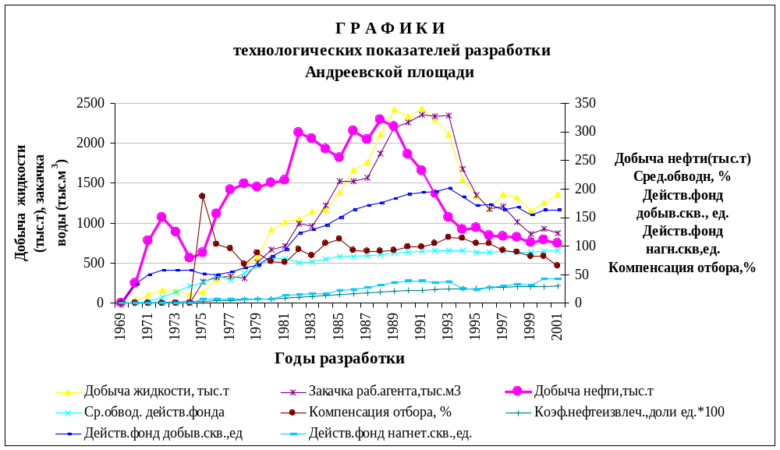
Рис. 2. Графики технологических показателей разработки Андреевской площади.

темп отбора в среднем составляет 1,6 % от начальных извлекаемых запасов и 8,2 % от текущих.
В начале разработки увеличение дебитов связано с одной стороны с увеличением фонда скважин, с другой стороны – на рост дебитов оказывает большое влияние трансформация системы заводнения, в которой становилось все больше внутриконтурных нагнетательных скважин, и уменьшения числа добывающих скважин на 1 нагнетательную.
Таким образом, система заводнения становится более жесткой.
Анализ соотношения среднесуточной закачки к среднесуточному дебиту и соотношения числа добывающих скважин к нагнетательным показал: чем больше число добывающих скважин, тем меньше отток за контур нефтеносности, в другие водоносные пласты.

2.2.1. Характеристика фонда скважин.
Характеристика фонда эксплуатационных и нагнетательных скважин представлена в таблице 2.2.
Таблица 2.2.
Характеристика фонда эксплуатационных и нагнетательных скважин
Показатели разработки | Ед.  Изм. | Всего | В том числе
Показатели разработки | Ед.  Изм. | Всего | С1боб | С1тур
Эксплуатационный фонд:  Всего скважин нефтяных  Действующие  УЭЦН  ШСНУ  Всего бездействующих  В т.ч. нерентабельные  Контрольные и пьезометрические  Дающие техническую воду  Ожидающие ликвидацию и ликвидированные | Ед.  Ед.  Ед.  Ед.  Ед.  Ед.  Ед.  Ед.  Ед. | 214  171  24  147  43  31  9  1  27 | 213  170  24  146  43  31  9  1  27 | 1  1  0  1  0  0  0  0  0
Нагнетательный фонд:  Всего  Действующие  В бездействии | Ед.  Ед.  Ед. | 47  41  6 | 47  41  6 | 0  0  0
Ввод новых скважин | Ед. | 0 | 0 | 0

    - Анализ эффективности разработки.
Эффективность системы разработки объектов снижается при отборе 60-80% от начальных извлекаемых запасов. Особо резкого ухудшения в эксплуатации не наблюдается, отмечаются падение или незначительный рост дебитов добывающих скважин, основные показатели разработки, в основном, соответствуют динамике показателей месторождения, находящейся на поздней, четвёртой, стадии разработки.
Таблица 2.3.
Сравнение планово-нормативных и фактических показателей разработки за 2001 г.
№ п/п | Показатели | План-норма  факт | 2001г. | +,-  к план-норме
1. | Добыча нефти, тыс.т. | План-норма  факт | 105,900  104,484 | -1,416
2. | Добыча жидкости, тыс.т. | План-норма  факт | 1390,500  1366,700 | -23,8
3. | Обводненность вес., % | План-норма  факт | 92,4  92,4 | 0
4. | Закачка воды, тыс.м³ | План-норма  факт | 940,000  872,100 | -67,9
5. | Ввод нефтяных скважин | План-норма  факт | 0  0 | 0
6. | Ввод нагнет.скважин | План-норма  факт | 0  0 | 0
7. | Ввод скважин из бездействия | План-норма  факт | 9  9 | 0

Как видно из таблицы 2.3. фактические показатели разработки за 2001 год ниже плановых, кроме процента обводненности. Основной причиной несоответствия является недостаточная закачка воды – компенсация закачки за 2001 год составила 68,9% . Необходимо увеличить объем закачивания воды и применить наиболее эффективные методы увеличения нефтеотдачи.

3. Краткий обзор существующих методов увеличения нефтеотдачи пластов.

При разработке нефтяных месторождений на естественных режимах коэффициент нефтеотдачи в среднем достигает 0,1 - 0,4, т.е. от 90 до 60 % первоначальных запасов нефти остаются в пласте, поэтому важнейшей задачей является внедрение мер направленных на увеличение конечного коэффициента нефтеотдачи пласта. В целом или селективно эти методы направлены на увеличение коэффициента охвата пласта, изменение физико-химических свойств пластовой нефти, воды, коллекторских свойств пласта и т.д.
Методы увеличения нефтеотдачи (МУН) пластов можно подразделить на следующие:
- Гидродинамические:
- закачка воды в пласт, в ПЗП;
- форсированный отбор жидкости (ФОЖ);
- изменение фильтрационных потоков;
- увеличение давления нагнетания;
- снижение давления в пласте до давления насыщения;
- барьерное заводнение;
- рациональное размещение скважин по площади;
- циклическое заводнение;
- бурение наклонных скважин;
- бурение горизонтальных стволов скважин;
- глубокопроникающий разрыв пласта.
- Тепловые:
- закачка горячей воды;
- закачка водяного пара;
- внутрипластовый движущийся очаг горения.
- Газовые:
- закачка сухих углеводородных газов высокого давления;
- закачка газообразного СО₂;
- закачка газоводяных эмульсий;
- закачка дымовых газов;
- закачка инертных газов.
- Физико-химические и химические:
4.1 Группа физико-химических методов основанных на растворении в воде химреагентов и улучшающих ее свойства:
- заводнение с ПАВ;
- закачка водных растворов полимеров;
- внутрипластовое сульфинирование нефти путем закачки высококонцентрированной серной кислоты;
- щелочное заводнение.
4.2 Группа методов направленных на взаиморастворение закачиваемого химреагента и нефти:
- закачка жирных углеводородных газов;
- закачка жидких углеводородов (солярка и т.д.);
- закачка жидкого СО₂.
4.3 Группа методов основанных на закачке гетерогенных растворов:
- мицелярное заводнение;
- мицелярполимерное заводнение;
- полимердисперсное заводнение.
4.4 Микробиологическое заводнение.
4.5 Подземные ядерные взрывы.
4.6 Нескваженные методы добычи нефти:
- карьерный метод;
- шахтный метод;
- термошахтный метод.
4. Осадкогелеобразующие технологии применяемые для повышения нефтеотдачи пластов.

Опыт разработки нефтяных месторождений Башкортостана при различных геолого-промысловых условиях свидетельствует, что основной причиной опережающего обводнения скважин являются слоистая и площадная неоднородность объектов разработки, а также естественная и техногенная трещиноватость коллектора, характерная для ПЗ нагнетательных скважин. Кроме того, в процессе разработки - месторождений происходят следующие физико-химические изменения:
— по мере отмыва легких фракций нефти изменяется химический состав исходной нефти, уменьшается содержание азота и других инертных газов;
— повышается вязкость нефти, изменяется ее структура за счет взаимодействия с закачиваемой водой;
— происходит окисление нефти содержащимся в закачиваемой воде кислородом, что увеличивает энергию связи нефти с породой, в частности, в граничных слоях возрастает доля асфальтосмолопарафиновых компонентов, увеличивающих энергию связи с матрицей породы.
Наибольшее применение для извлечения остаточной нефти на месторождениях республики получили осадкогелеобразующие технологии (ОГОТ), внедрение которых позволяет снизить проницаемость промытых зон пласта и уменьшить степень его неоднородности в направлении вытеснения. В основе осадкогелеобразующих технологий для пласта (ПЗ скважин) лежат следующие принципиальные воздействия: создание водоизолирующего экрана в водонасыщенной части пласта или изоляция промытых водой пластов в многопластовом объекте. В применяемых технологиях реализуется получение водоизолирующих материалов, образующихся при взаимодействии вводимых в пласт реагентов с компонентами пористой среды. Конденсация дисперсной фазы из растворов (осадкообразование) происходит за счет взаимодействия как между реагентами, так и их взаимодействием с компонентами матрицы породы. Так используется способность силикатных и щелочных составов взаимодействовать с ионами щелочноземельных металлов пластовой воды с образованием водонерастворимых осадков СаSiO₃, MgSiO₃, Са(ОН)₂, Mg(OH)₂ или гелеобразных систем.
Основные залежи, на которых были проведены обработки, приурочены к терригенным коллекторам нижнего карбона и девона и к карбонатным коллекторам среднего и нижнего карбона. Геолого-промысловый анализ результатов применения ОГОТ позволил выявить факторы, влияющие на эффективность воздействия, и определить потенциальный объем обработок с прогнозом их эффективности. Ресурсы химреагентов нефтехимического комплекса позволяют обеспечить реализацию потенциального объема внедрения необходимыми реагентами.

4.1. Классификация осадкогелеобразующих технологий.
Применяемые технологии по механизму образования осадков и гелей подразделяются на следующие виды:
— технологии, основанные на образовании осадков и гелей при взаимодействии закачиваемого реагента с минерализованной пластовой водой, к ним относятся: применение щелочно-полимерных (ЩПР) и силикатно-щелочных (СЩР) растворов, дистиллерной жидкости, композиций на основе кремниевой кислоты (силином), отходов производства многоатомных спиртов (MAC) и др.:
— технологии, основанные на образовании гелей при смешении в пласте двух реагентов, закачиваемых последовательно: композиции на основе полиэлектролитов (ИПК-1), жидкого стекла, алюмохлорида и щелочи;
— микробиологические технологии на основе композиций жидкого или сухого ила (активный ил), биополимеров;
— технологии, основанные на конденсации и флоккыуляции твердой фазы суспензий: глинистых или известковых;
— технологии, использующие переход закачиваемой композиции через определенное время в гель: композиции на основе нефелина;
— технологии, основанные на взаимодействии закачиваемого реагента с породой коллектора с образованием гелей: композиции на основе хлористого алюминия.
Воздействие на пласт осуществляется путем закачки растворов реагентов через нагнетательные и добывающие скважины. Объем закачки растворов реагентов за один цикл зависит от глубины воздействия, которая определяется геологическими условиями и состоянием разработки участка пласта, а также выбранной технологией, и составляет 20-2000 м³.
В последнее время применение находят также комбинированные технологии, сочетающие процессы из всех упомянутых выше видов технологий: гелеобразующая многокомпонентная композиция (КОГОР) на основе упоминавшихся ранее реагентов и наполнителей. Переход на многокомпонентную композицию позволяет расширить геолого-промысловые условия применения ОГОТ, т. к. обеспечиваются возможности достижения необходимых свойств композиций путем подбора реагентов для конкретных условий.
По типу применяемых реагентов основные технологии воздействия на пласт осадкогелеобразующими реагентами следующие:
— на основе силиката натрия (СЩР, силином, нефелин, гели жидкого стекла с соляной кислотой);
— на основе водорастворимых полимеров (полимерное воздействие, композиции ПАА — ПАВ, полимер-дисперсные системы);
— на основе щелочей (ЩПР, отработанные щелочи, дистиллерная жидкость);
— микробиологического воздействия (активный ил в различных формах и композициях, биологические продукты очистных сооружений — БОС);
— на основе продуктов биосинтеза (биополимеры, биоПАВы и их различные модификации и композиции с химреагентами);
— на основе хлорида алюминия (хлориды и оксихлориды алюминия с щелочами);
— на основе лигнинов (технические лигнины, лигносульфонаты);
— комбинированные технологии осадкогелеобразующих реагентов КОГОР (композиции из силиката натрия, щелочей, алюмохлорида, глинопорошка).
Технико-экономическая эффективность рассматриваемых технологий оценивается по дополнительной добыче нефти и снижению объемов попутно добываемой воды, а также по получению дополнительной прибыли.
Вначале технологии базировались на принципе рассеивания осадка и гелей на относительно больших радиусах от забоя нагнетательной скважины. На современном этапе максимум внимания уделяется использованию ОГОТ для снижения объемов попутно добываемой воды. Целью масштабного внедрения технологий является выравнивание профилей приемистости нагнетательных скважин, вовлечение в них ранее неработающих интервалов. Соответственно требование по значительной дополнительной добыче нефти и снижению обводненности добывающих скважин становится основным при подборе и разработке новых технологий воздействия.

4.2. Виды воздействия осадкогелеобразующими технологиями.
Все виды воздействия осадкогелеобразующими технологиями на объект разработки в настоящее время подразделяются:
— на очаг;
— на залежь;
— через нагнетательную скважину;
— через добывающую скважину;
— через нагнетательную и добывающую скважины (системное воздействие).
Около 95% всех воздействий на пласты с помощью ОГОТ осуществляется через нагнетательные скважины, остальные — через добывающие. Условно можно выделить три вида воздействия на пласты осадкогелеобразующими технологиями через нагнетательные скважины:
— на ПЗ с целью выравнивания профиля приемистости (снижения проницаемости промытых пропластков);
— на межскважинную зону пласта с целью изменения фильтрационных потоков и увеличения охвата пласта заводнением;
— на ПЗ с целью селективной изоляции выработанного пласта.
При относительно высокой выработанности пластов, что характерно для большинства крупных месторождений, предпочтение отдается двум первым способам, позволяющим сохранить или увеличить добычу нефти. Важно соблюдать стратегию последовательного осуществления их в приведенном выше порядке, руководствуясь технико-экономической оценкой ожидаемых результатов.
Технологии по выравниванию профиля приемистости характеризуются малыми объемами закачиваемых реагентов, с использованием автоцистерн и насосных агрегатов на шасси автомобилей. Областью их применения являются слоисто-неоднородные пласты или многопластовые объекты, отличающиеся трещиноватостью в призабойной зоне. Технологическая эффективность проявляется в заметном снижении обводненности продукции скважин.
Технологии воздействия на межскважинную зону характеризуются объемными и многоцикловыми закачками через КНС. Областью применения технологий являются пласты с высокой степенью выработанности. Технологический эффект вначале проявляется, в основном, в виде дополнительной добычи нефти при незначительном снижении обводненности добываемой продукции. При образовании в промытых зонах пласта осадка или гелевой системы в объеме, составляющем сотые доли и более от объема порового пространства, наблюдается значительное снижение обводненности добываемой нефти.

4.3. Системное проектирование воздействия на пласт.
Многообразие видов воздействия и широкий спектр достигаемых целей, большое количество технологий и их модификаций привели к необходимости разработки принципов системного проектирования воздействия на пласт осадкогелеобразующими технологиями.
Основными принципами, реализуемыми при системном проектировании воздействия на пласт, являются:
1. Проведение геолого-промыслового анализа. Оценка величины факторов, влияющих на эффективность воздействия ОГОТ.
2. Задание основных показателей технологической и экономической эффективности, достигаемых при применении ОГОТ (дополнительная добыча нефти, расчетное и фактическое снижения объемов попутно добываемой воды, снижение обводненности добываемой нефти, увеличение извлекаемых запасов нефти, получение дополнительной прибыли НГДУ, снижение себестоимости добычи нефти).
3. Анализ результатов геолого-промысловых, геофизических и гидродинамических исследований.
4. Технико-экономическая оценка ожидаемых результатов воздействия по нескольким альтернативным технологиям (дополнительная добыча нефти, снижение объема попутно добываемой воды, чистая прибыль НГДУ, затраты на воздействие).
5. Выбор характера воздействия, который определяет: вид воздействия (обычное или системное с включением ОПЗ реагирующих скважин), его масштаб (очаг, участок или залежь), скважины воздействия (нагнетательная, добывающая, нагнетательная и добывающая), способ воздействия (селективная изоляция промытых пластов, снижение проницаемости промытых пропластков в ПЗ, снижение промытых участков пласта в межскважинной зоне).
6. Определение оптимальных параметров воздействия с использованием математических моделей (объем осадка, композиции, продавочной жидкости, давление закачки).
7. Составление оптимальной рецептуры закачиваемой осадкогелеобразующей композиции из известного набора химреагентов (жидкое стекло, золь кремниевой кислоты, алюмохлорид, кальцинированная и каустическая сода, гивпан, полиакриламид, глинистый порошок, лигнин).
8. Составление рабочих планов осуществления технологического процесса и проведения промысловых и геофизических исследований.
9. Подготовка и передача в НГДУ документов на внедрение технологий:
— рабочие программы проведения воздействия на пласт;
— инструкции по технологиям, согласованные с Госгортехнадзором;
— ТУ на реагенты;
— рабочие планы на технологический процесс по каждой скважине воздействия;
— технико-экономическая оценка ожидаемого результата воздействия на пласт;
- патентный формуляр на технологию воздействия и применяемые композиции.
Более детально ОГОТ рассмотрим на примере технологии ЩПР и КОГОР.

4.4. Щелочно-полимерные композиции.
Перспективным методом воздействия на пласт в условиях терригенных отложений является селективная изоляция водопритока с применением водоизолирующих материалов на основе щелочей: закачка аммиачных и щелочно-полимерных растворов, щелочной дистиллерной жидкости, различных щелочных отходов и др.
Увеличению нефтеотдачи способствует как повышение охвата пластов заводнением, так и снижение проницаемости водопромытых зон за счет образования упругих гидрофобных дисперсных систем при взаимодействии ЩПР с высокоминерализованными пластовыми водами и изменений) направлений фильтрационных потоков. Кроме того, в этом случае установлены явления, независимые от стадии разработки месторождений, связанные с изменениями термодинамического равновесия в системе нефть-порода-вода, структурно-механических свойств нефти и породы пласта, смачиваемости нефтенасыщенной породы. Такой эффект значительно проявляется при воздействии на неоднородные пласты.
Данный способ основан на внутрипластовом образовании упругих дисперсных фаз на путях фильтрации пластовой воды за счет ее взаимодействия с микрооторочками закачиваемых в пласт ЩПР. При взаимодействии с породой свободных гидроксиланионов щелочи в минерализованной пластовой воде происходит деструктурирование адсорбционных слоев нефти и улучшение смачиваемости нефтенасыщенной породы водой. С другой стороны, щелочная среда может за счет снижения межфазного натяжения изменять структурно-механические свойства нефти и приводить к ее диспергированию.
Концентрированные растворы щелочей обладают высокой способностью подавления набухаемости глин терригенных песчаников и разрушения тяжелых компонентов нефти, различных окисных пленок. Это приводит к гидрофилизации породы, что улучшает процесс их закачивания через нагнетательные скважины, практически не уменьшая (а увеличивая) при этом приемистость.
За счет структурирования полимером образующихся осадков в процессе нагнетания минерализованной воды снижение проницаемости водопромытых зон увеличивается в три и более раз при одновременном увеличении приемистости в процессе нагнетания реагентов в 5-6 раз.
Для использования этой технологии большое значение имеет подбор доступного водорастворимого полимера (ВРП), обладающего хорошими флокулирующими свойствами и устойчивостью к минерализованной воде и термоокислительным процессам. Кроме ПАА исследованы свойства новых ВРП акрилового типа и их производных, полученных на основе отходов. нефтехимического производства. Реологические свойства ВРП, приведенные в табл., позволяют считать, что при концентрации 0,2-1,0 % они имеют довольно высокие значения скрин-факгора и вязкости как в пресной, так и в минерализованной воде, которые зависят от состава. Отмечена их стабильность к деструктурирующим примесям H₂S, ионам Fe⁺³.
При изучении флокулирующих свойств ВРП отмечена высокая стабильность низкомолекулярных полимеров к двухвалентным и поливалентным солям, содержащимся в пластовых водах отложений девона и карбона. Из исследованных полимеров совместимы с пластовыми минерализированными водами лишь ПАА, УРПАС и их сополимеры с акриламидом (АА+АМС, АА+АМС+МАК).
Экспериментально установлено, что структурообразующие свойства ВРП, стабильность к деструктивным и термоокислительным процессам при применении в отмеченных выше условиях определяется, в основном, их природой и структурой макромолекулярных цепей.
Использование стабилизирующих добавок ВРП позволяет повысить эффективность процессов осадкообразования при использовании различных щелочных растворов. В случае применения высокомолекулярных ПАА в качестве структурообразователей получаются наиболее объемные дисперсные фазы по сравнению с низкомолекулярным флокулянтом УРПАС. Однако последний ВРП при концентрации 0,1-0,5% способствует повышению стабильности образующихся дисперсных систем. Совместное применение ПАА и УРПАСа приводит к образованию объемных дисперсных систем, отличающихся высокой стабильностью. Роль УРПАСа в качестве структурообразователя повышается при применении его в щелочных растворах, содержащих силикат натрия.
По результатам исследований фильтрационных свойств щелочно-полимерных составов установлено, что их закачивание в водонасыщенные терригенные породы приводит к существенному снижению проницаемости и, соответственно, к повышению охвата заводнением в неоднородном пласте. В случае применения индивидуальных щелочей (гидроокиси аммония и натрия) образуются мелкодисперсные легкоподвижные фильтрующиеся дисперсии, которые первоначально незначительно снижают проницаемость пород, а при последующей фильтрации минерализованной воды приводят фактически к ее восстановлению. В условиях обработки ПЗ пластов происходящие процессы массопереноса образующихся при этом дисперсий при высоких депрессиях давления приводят к их уносу в отдаленные зоны пласта и потере эффективности. Показано, что добавка к ЩП составам ВРП приводит к повышению эффективности ЩП растворов.

4.4.1 Технология щелочно-полимерного воздействия.
Данная технология является разновидностью метода регулирования проницаемости водопроводящих каналов пласта осадкообразующими реагентами для обработки ПЗ. Жидкий гидроксид натрия нагнетается практически без разбавления. Смешение сточной воды и раствора реагентов начинается с ПЗ пласта и распространяется на меньшую глубину пласта.
В одну скважину закачивают не более 4-5 оторочек.
Воздействие на ПЗ скважин и пласт ЩПР проводят путем закачивания в нагнетательную скважину микрооторочек пресной воды и товарной формы щелочи (аммиака) в композиции с ВРП в следующей последовательности:
— микрооторочка пресной воды;
— оторочка раствора щелочи (аммиака) с полимером;
— микрооторочка пресной воды;
— сточная минерализованная вода, нагнетаемая в пласт.
Данная технология может применяться как самостоятельно, так и комплексно в сочетании с гидродинамическими методами и другими технологиями повышения нефтеотдачи, направленными на повышение коэффициента вытеснения нефти и охвата пласта заводнением.
Применение технологии наиболее эффективно на высокоприемистых очаговых нагнетательных скважинах, воздействующих на терригенные пласты с высокоминерализованными водами хлоркалъциевого типа и нефтями повышенной вязкости (до 50 мПа*с), находящиеся на поздней стадии разработки и имеющие несколько пропластков с различной проницаемостью и высокой обводненностью.
Технологический процесс является эффективным в условиях предельной обводненности добывающих скважин, на неоднородных по проницаемости нефтяных коллекторах с повышенной вязкостью нефти.
Основные условия эффективного применения технологии:
— терригенный песчаник с проницаемостью 0,5 мкм² и выше;
— относительно высокоприемистые нагнетательные скважины — 100 м³/сут и выше;
— высокая минерализация пластовой воды с массовой концентрацией ионов кальция и магния — 2-3 г/дм³ и более;
— наличие нескольких пропластков различных по проницаемости и обводненности;
— толщина пласта от 3-4 до 30-40 м.
Технологический процесс должен осуществляться с использованием существующих на промысле систем ППД. Допускается временное снижение приемистости нагнетательных скважин (до 20-25%) вследствие возможного образования структурированных осадков непосредственно в ПЗ нагнетательных скважин. При этом технологический процесс не должен вносить существенных изменений в режим нагнетания сточной воды в пласт и снижать темпы отбора нефти из добывающих скважин. Не допускается одновременное нагнетание оторочек ЩПР в две и более нагнетательных скважин. Закачку ЩПР в скважину периодически повторяют через 1-3 года. Рекомендуется каждую последующую оторочку раствора закачивать после окончания эффекта от предыдущей. Длительность проявления эффекта от закачивания оторочки раствора от нескольких месяцев до 2-3 лет. Для осуществления процесса необходимы:
— базы для приема и хранения раствора щелочи и полимера;
— транспорт для доставки реагентов до пунктов закачивания;
— узел для приготовления и закачивания реагентов в пласт.
Транспортирование товарной формы щелочей осуществляется специально оборудованными железнодорожными или автоцистернами до баз приема и хранения реагента. Растворы щелочей хранят в герметичных стальных резервуарах, запас их должен соответствовать действующим нормам. Каустическая сода должна соответствовать ГОСТу 2263-79. Массовая доля основного вещества 40-42%. Аммиак водный должен соответствовать ГОСТу 3760-79. Массовая доля основного вещества 20-25%. Полиакриламид транспортируют до базы приема и хранения в бумажных мешках с полиэтиленовым вкладышем. Применяют импортные порошкообразные полимеры акриламида, используемые при полимерном заводнении, или отечественный полиакриламид сухой дробленый (ТУ 6-16-157-78).
ВПК-402 транспортируют с ПО "Каустик" в автоцистернах или бочках железнодорожным или грузовым автотранспортом. Реагент изготавливают по ТУ 6-05-2-09-86 с массовой долей основного вещества в водном растворе 20-25%.
Для перевозки жидких реагентов с места хранения до мест закачивания используют автоцистерны типа АЦ-8, АЦ-10 и др.
Закачивание шелочно-полимерной композиции осуществляют в отдельные нагнетательные скважины с помощью передвижного агрегата ЦА-320М (ТУ 26-02-30-75) или АН-700 непосредственно на устье нагнетательной скважины.
Процесс нагнетания реагентов в пласт заключается в приготовлении ЩПР, дозированной подаче его в нагнетательную скважину и пласт по водоводам высокого давления с последующим нагнетанием закачиваемой сточной воды от КНС. Во избежание смешения закачиваемых щелочных реагентов со сточной водой (во время нагнетания) и возможного излива реагента, в системе нагнетания и на устье нагнетательной скважины устанавливают обратный клапан и быстросъемные стандартные заглушки на блок-гребенках. Закачиваемая композиция содержит товарную форму щелочи (аммиака), ПАА с массовой концентрацией 0,5-1,0 г/дм³ или ВПК-402 с массовой концентрацией 5-10 г/дм³ в водном растворе.
Перед закачиванием композиции систему нагнетания проверяют на отсутствие поступления извне сточной минерализованной воды. Закачивание раствора композиции осуществляют в один пласт непрерывно при меньших давлениях и расходах, чем закачивание сточной воды от КНС. Раствор щелочи смешивается с полимером на базе приема и хранения реагентов. Для получения однородной массы компоненты перемешиваются в течение 15-20 минут. Полученный раствор автоцистернами доставляют на опытный участок, скважины. Проводят одноразовую обработку ЩПР, а в остальной период в нагнетательные скважины закачивают воду.
В случае закачивания ЩПР по упрощенному варианту (рис. 4.1) приготовление композиции осуществляется непосредственно у скважины. При этом раствор щелочи и полимера смешивают в определенном соотношении, полученная композиция перемешивается насосом агрегата ЦА-320М до однородной массы и закачивается в пласт, затем проводят нагнетание сточной минерализованной воды. Для предотвращения образования осадков в скважине и непосредственно в ПЗ до и после закачивания реагентов производится подача микрооторочки буфера пресной воды. Дальнейшее их разбавление пластовой водой происходит по мере движения по пласту и взаимодействия с природными солями пластовой воды.

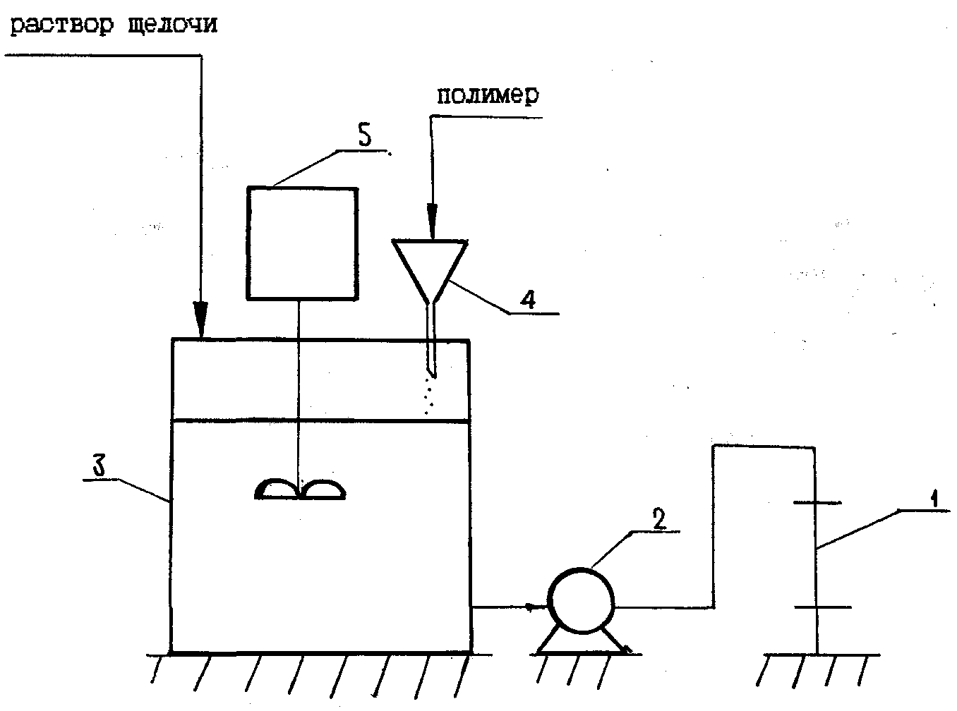
Рис. 4.1. Схема закачивания щелочно-полимерных систем: 1 - устье нагнетательной скважины; 2 - насос для закачивания раствора в скважину; 3 - емкость для приготовления щелочно-полимерного раствора; 4 - бункер для полимера; 5 - насос для перемешивания раствора

Для правильного ведения технологического процесса необходимо осуществлять контроль за расходом и давлением нагнетания реагентов и сточной минерализованной воды, определять качество закачиваемых растворов, проводить геолого-промысловые, гидродинамические и геофизические исследования.
Необходимое количество ЩПР (на основании исследований) для одноразовой обработки принимают из расчета около 10 м³ на 1 м нефтенасыщенной толщины пласта.

4.5. Осадкогелеобразующая технология для уменьшения отборов попутной воды из высокодебитных пластов (КОГОР).
С 1994 года начато испытание новой комплексной технологии, разработанной в БашНИПИнефти (О. Г. Гафуров) и основанной на совместном применении многокомпонентной композиции из легкодоступных осадкогелеобразующих реагентов: алюмохлорида, силиката натрия, глинистой суспензии, каустической соды, гивпана и др. с наполнителями. Это обеспечивает возможность достижения необходимых свойств композиции путем подбора реагентов и их концентраций.
На основе экспертного анализа разработан метод определения степени пригодности конкретной технологии для воздействия на конкретном участке залежи путем ранжирования технологии.
Анализ результатов программного ранжирования позволил определить основные геолого-промысловые и физико-химические факторы для оценки пригодности объекта воздействия для конкретных технологий. Этими факторами являются:
1. Тип скважины: а) добывающая (А1); б) нагнетательная (А2).
2. Тип коллектора: а) карбонатный (В1); б) терригенный (В2).
3. Приемистость скважин: а) до 60 м³/сут (С1); б) 61-120 м³/сут (С2); в) 121-300 м³/сут (СЗ); г) 301-600 м³/сут (С4); д) 601-900 м³/сут (С5); е) 900 м³/сут и более (С6).
4. Плотность закачиваемой воды: а) от 1000 до 1050 м³/сут (Д1); б) 1050-1100 м³/сут (Д2); в) 1100-1150 м³/сут (ДЗ); г) 1150-1200 м³/сут (Д4).
Применительно к перечисленным условиям разработана многокомпонентная технология КОГОР (композиции осадкогелеобразующих реагентов), которая позволяет для каждого конкретного геолого-промыслового условия подобрать модификацию (рецепт) композиции из имеющихся в наличии реагентов.
Технология КОГОР базируется на широком наборе доступных и проверенных осадкогелеобразующих реагентов, позволяющем получать композиции с различной закупоривающей способностью. Критерием подбора технологии воздействия является получение осадка или геля в известных пластовых условиях в объеме не менее 30% объема закачанной композиции.
Рецептура композиции выбирается с учетом геолого-промысловых условий. Основой технологии является база рецептур, получаемая и пополняемая на основе лабораторных исследований и опытно-промышленных работ. Технология предусматривает использование сточной и пластовой минерализованной воды. При необходимости увеличение минерализации опресненных сточных вод достигается применением насыщенного раствора алюмохлорида (хлористого кальция или магния). В высокопроницаемых и трещиноватых коллекторах осадкогелеобразующие реагенты закачиваются с природными наполнителями. При этом значительно сокращается расход реагентов.
В связи с большим количеством рецептур в базе данных и широким разнообразием геологопромысловых условий, подбор технологий осуществляется на ПЭВМ с выдачей рабочего плана обработки скважины.
Предлагаемый метод отличается от существующих тем, что в качестве рабочего агента применяют не только водные растворы осадкогелеобразующих реагентов, но и их смеси с легкодоступными природными наполнителями. В качестве наполнителей рекомендуются глина, мелкие фракции кварцевого песка, порошкообразные отходы производства и др. Наполнители вводятся в первую или вторую осадкогелеобразующую оторочку в виде тонкой суспензии или суспензия наполнителя в пресной воде закачивается в виде изолирующей оторочки.
Первая оторочка состоит из растворов соединений металлов 1 группы, в том числе ранее известных силикатов, карбонатов, гидроокисей и их смесей. Возможно также закачивание растворов органических соединений, легко полимеризующихся в пластовых условиях с образованием гелей или твердых осадков. Концентрации реагентов для коллекторов, отличающихся проницаемостью, трещиноватостью, колеблются в более широком диапазоне: от 0,5 до 45-50%.
Второй осадкогелеобразующей оторочкой служит сточная минерализованная вода, отличающаяся тем, что она содержит до 40% соединений металлов III группы. При плотности сточной воды менее 1150 кг/м³ увеличение эффективности технологии достигается путем добавления во вторую оторочку 20-28% растворов двух-трехвалентных металлов.
Осадкогелеобразующие оторочки для предотвращения их смешения в процессе закачивания в скважину изолируют оторочкой пресной воды или глинистого раствора, приготовленного на пресной воде. Индивидуальная композиция реагентов выбирается в зависимости от наличия реагентов и стоимости композиции.
Промысловое осуществление технологии возможно по трем вариантам:
— осадкогелеобразующие растворы закачивают непосредственно из автоцистерн путем дозирования композиций на всасывающей линии агрегата ЦА-320 или АС-400;
— растворы для первой и второй осадкообразующих оторочек предварительно готовят в отдельных автоцистернах и последовательно закачивают насосным агрегатом;
— большие объемы растворов готовят в передвижных или стационарных установках и закачивают с КНС в виде последовательных оторочек.
При высокой приемистости нагнетательных скважин, пористости, проницаемости и толщине пласта технология предусматривает применение концентрированных реагентов с максимальной закупоривающей способностью (3%-ный раствор гивпана, жидкое стекло с концентраций до 30% или смеси концентрированных растворов силиката, карбоната, гидроокиси натрия или калия). Концентрация наполнителя достигает 10%. Общие объемы закачиваемых растворов могут превышать 60 м³. При меньших исходных показателях предусматривается разбавление реагентов пресной водой, при этом уменьшается доля наполнителя и суммарный объем применяемых растворов. При плотности сточной воды менее 1150 кг/м³ увеличение эффективности технологии достигается путем добавления во вторую оторочку 20-28% растворов солей 2-3 валентных металлов.
На рис. 4.2 приведена принципиальная схема приготовления и нагнетания в пласт КОГОР. Эффективные области применения предлагаемого метода сводятся к следующему:
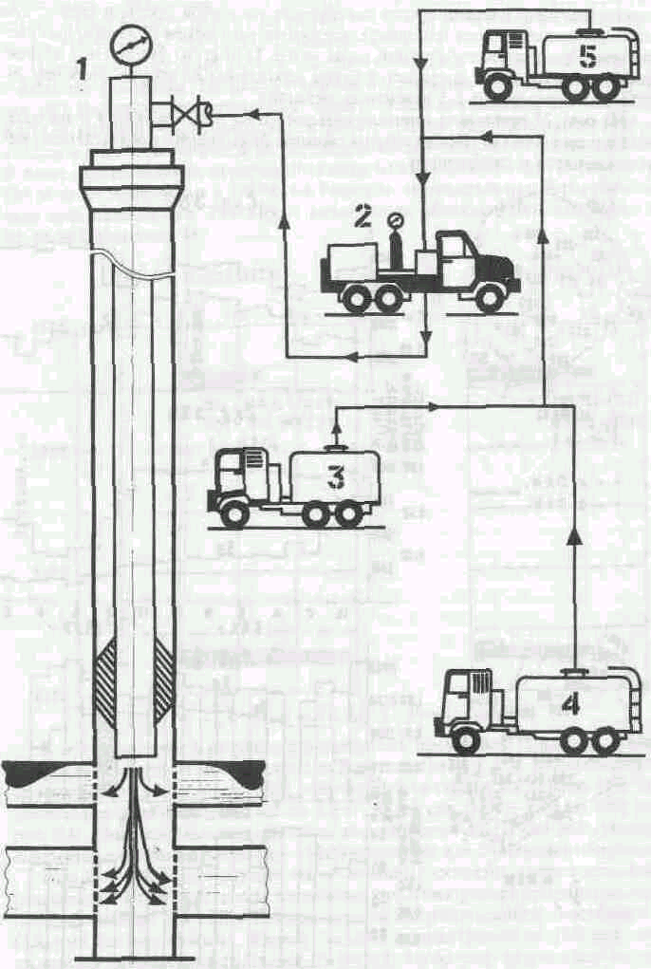
Рис.4.2. Схема обвязки оборудования при воздействии осадкообразующими реагентами.

1. Высокая текущая обводненность добываемой жидкости (более 80%).
2. Степень выработанности объекта в целом (коэффициент нефтеотдачи от извлекаемых запасов) менее 0,8.
3. Объект многопластовый или пласт слоисто-неоднородный.
4. Стабильность динамики показателей разработки (обводненность, добыча жидкости и закачка воды).
5. Приемистость скважин более 50 м³/сут.
6. Вязкость нефти менее 85 мПа*с.
Таким образом, предложена технология водоизолирующего воздействия на пласт, представляющая собой подбор соответствующей модификации для геолого-физических условий конкретного объекта с компьютерной выдачей оптимальной рецептуры по составу реагентов, их концентраций и объемов оторочек.
Полученные промысловые результаты указывают на эффективность данного метода. Работы по испытанию и внедрению этого метода в дальнейшем необходимо расширить и продолжить для усовершенствования и внедрения его в широких масштабах на месторождениях с различными геолого-промысловыми условиями.

5. Методы оценки технологического эффекта от реализации методов увеличения нефтеотдачи.

После теоретического и лабораторного изучения метода увеличения нефтеотдачи (МУН) приступают к этапу промысловых испытаний и исследований. Для этого на месторождении выбирают небольшой опытный участок с очаговыми скважинами. Желательно иметь расстояние между нагнетательной и добывающей скважинами 50-150 м. В процессе проведения эксперимента в первую очередь должны решаться задачи научного характера: исследование значений отдельных параметров, определяющих эффективность метода; испытание техники, технологий и методов контроля за проведением эксперимента. Такой подход позволяет за короткий срок испытать технологию и по промысловым данным обосновать ее перспективность для дальнейшего применения.
Представительные технико-экономические показатели предлагаемого МУН могут быть получены на основе проведения расширенных промысловых испытаний на больших участках, отдельных блоках или очагах, продуктивные пласты которых характеризуют месторождение в целом.
Высокий темп роста цен на химреагенты и проведение мероприятий по обработке скважин, необходимость внедрения технологий на обводненных участках в сжатые сроки привели к тому, что на современном этапе для новых технологий стадии опытно-промысловых работ и внедрения сливаются в один цикл. В этих условиях ужесточаются требования к подбору объектов, технико-экономическому обоснованию воздействия и оценке технологического эффекта.
Анализ эффективности воздействия МУН осуществляется в двух основных направлениях. Первое направление включает непосредственную оценку технологического эффекта по показателям разработки (дополнительная добыча нефти от изменения темпа отбора жидкости и обводненности продукции скважин, от увеличения охвата пластов и текущей нефтеотдачи), второе заключается в косвенной оценке эффективности воздействия МУН за счет изменения гидродинамических показателей пласта (изменение гид-ропроводности, приемистости, продуктивности, профиля приемистости и т. д.). Обобщение результатов указанных показателей позволяют оценить эффективность воздействия МУН на стадии промысловых испытаний и рекомендовать его к дальнейшему промышленному применению.

5.1. Оценка эффективности технологий по показателям разработки.
Распространенными методами оценки технологической эффективности применения МУН в настоящее время являются характеристики вытеснения и динамика показателей эксплуатации скважин.
Эффективность характеризуется приростом нефтеотдачи, добычей и темпом отбора нефти и жидкости, удельным расходом агента, изменением приемистости нагнетательных скважин, изменением охвата пласта воздействием. При этом различают следующие виды технологического эффекта: увеличение нефтеотдачи пластов, интенсификация добычи нефти, уменьшение обводненности добываемой продукции, уменьшение объема закачки воды при Добыче одинакового количества накопленной нефти. Для качественной оценки эффективности применения метода может быть также использовано сравнение фактических показателей разработки опытного и контрольного участков в безразмерных величинах.
Для оценки количественной величины дополнительной добычи нефти при доразработке месторождений с применением МУН широко используют способ линейной экстраполяции различных характеристик вытеснения по данным за предпрогнозный период применения химреагентов и сравнением фактических данных с экстраполированным показателем базового варианта. Количественная величина эффекта от МУН определяется как разность между фактическими показателями и показателями по базовому варианту на одинаковый отбор жидкости за указанный период.
Дополнительную добычу нефти с помощью характеристик вытеснения рекомендуется в целом определять согласно РД 39-147035-209-87 "Методическое руководство по определению технологической эффективности гидродинамических методов повышения нефтеотдачи пластов" с применением различных зависимостей типа "накопленная добыча нефти, доля нефти — накопленная добыча жидкости, воды". При обычной системе разработки зависимости имеют прямолинейный характер. При получении дополнительной нефти происходит отклонение фактических значений и показателей по базовому варианту, уменьшение обводненности добываемой жидкости. Для повышения точности и достоверности определения технологической эффективности по данным зависимостям целесообразно вести расчеты по группе скважин, очагов воздействия.
Выбор характеристики вытеснения должен осуществляться наилучшей сходимостью расчетных и фактических показателей при применении базового метода. В такой ситуации обычно анализируют применимость нескольких (иногда до 10) характеристик, которые нередко отличаются друг от друга в 2-3 раза и более. Поэтому осредняют результаты двух-трех, наиболее близких между собой и приемлемых для конкретных условий и стадии разработки. Однако, несмотря на большой объем вычислительных работ, точность результатов остается невысокой. Так, в действующих руководствах не учитывается разница в добыче жидкости по варианту разработки объекта с применением метода повышения нефтеотдачи по сравнению с добычей жидкости при разработке по базовому варианту. Кроме того, значительное влияние на нарушение условий применения характеристик вытеснения оказывают изменения коэффициентов эксплуатации скважин до и после воздействия, систематические ошибки при интервальной оценке добычи нефти от увеличения охвата и др. Поэтому требуется дальнейшее совершенствование методик расчетов с целью повышения надежности результатов и снижения возможности субъективных оценок.
Анализ вероятностей и точностей использования существующих кривых вытеснений показал, что для случая, когда базовым методом разработки является заводнение, для экстраполяции фактических данных могут рекомендоваться следующие наиболее распространенные характеристики:
Q_{н} = A/Q_{ж}+В (предложена Камбаровым Г.С.), (5.1)
Q_{н} = A/Q_{ж}^{0,5}+В (предложена Пирвердяном А.М.), (5.2)
Q_{н} = A×Ln(Q_{ж})+В (предложена Сазоновым Б.В.), (5.3)
Q_{н} = A×Ln(Q_{в})+В (предложена Максимовым М.И.), (5.4)
Q_{ж}/Q_{н} = A×Q_{ж}+В (предложена БашНИПИнефть ), (5.5)
Q_{ж}×Q_{н} = A×Q_{ж}+В (предложена Камбаровым Г.С.), (5.6)
Q_{н}/Q_{ж} = A×Q_{ж} +B (предложена Ткаченко Н.Я.), (5.7)
где Q_{н}, Q_{ж}, Q_{в} - накопленная с начала разработки добыча нефти, жидкости, воды соответственно; A, B - постоянные коэффициенты.
Для нахождения коэффициентов в уравнениях A и B пользуются методами наименьших квадратов. Ищется уравнение прямой линии:
Y = A×X+B (5.8)
Коэффициенты A и B рассчитываются по формулам:
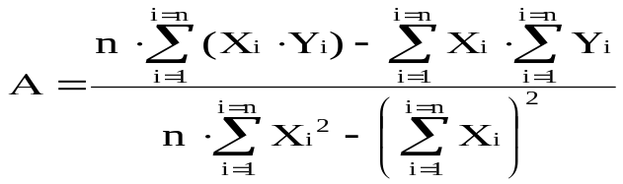 , (5.9)

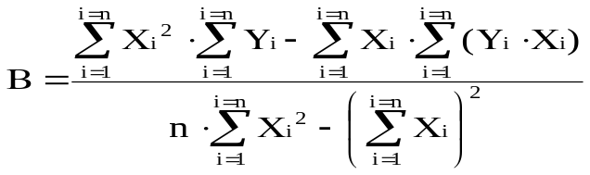 , (5.10)

где X_{i}, Y_{i} - значение параметров в i-той точке; n - число исследуемых точек.
Оценивается соответствие каждой модели исходным данным по рассматриваемому коэффициенту корреляции. Коэффициент корреляции определяется по формуле:

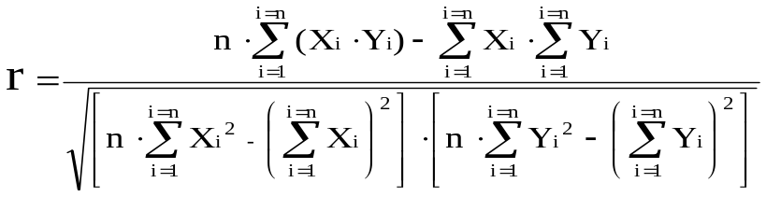 . (5.11)

Определяются три модели, имеющие самые высокие коэффициенты корреляции. По каждой из этих выбранных моделей определяется эффект от применения метода:
- прирост добычи нефти, полученный за счет повышения нефтеотдачи пласта;
- прирост добычи нефти, полученный за счет интенсификации разработки, определяемый в результате ввода понятия прогнозного темпа отбора жидкости (данный эффект может быть отрицательным, если реальный темп отбора жидкости снижается по сравнению с прогнозным);
- снижение объемов попутно-добываемой воды на одно и то же время, а также на одинаковое количество добытой нефти.

5.2. Оценка эффективности технологий гидродинамическими и геофизическими исследованиями скважин.
Влияние воздействия на пласт по показателям разработки обнаруживается лишь через достаточно длительный промежуток времени (дополнительная добыча нефти, снижение обводненности продукции скважин и др.).
Для обоснования оптимальных параметров технологического процесса воздействия на пласт и оценки его влияния проводят также различные гидродинамические и геофизические исследования скважин. Гидродинамические и геофизические исследования скважин позволяют оценить эффективность проведенных обработок по изменению фильтрационных свойств пласта непосредственно после воздействия.
Распространенным и доступным способом оценки гидродинамических параметров пласта и скважин является определение кривых падения (восстановления) давления (КПД) до и после воздействия на залежь, которые обрабатываются с применением информационно-вычислительной техники методом "касательных" по специальной программе. Их обработка позволяет определить степень изменения гидропроводности и пьезопроводности пласта до и после воздействия. Для этого на преобразованной кривой в координатах "логарифм времени — давление на устье скважины" выделяются 3-5 прямолинейных участков (ближняя, средняя и удаленная зоны пласта). По каждой зоне вычисляют гидропроводность и ее радиус.
Для оценки влияния водоизолирующих составов на зависимость между гидропроводность и расстоянием (R) границ между смежными зонами различной гидропроводности и радиусом (Ro) зон изоляции вначале уточняются математические зависимости, необходимые для определения расстояний R и Ro.
Как известно, гидропроводность зоны пласта, отображенной на ограниченном отрезке пласта КПД, определяют по формулам:

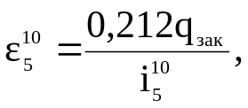 (5.12)
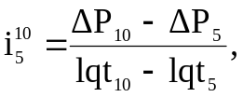 (5.13)
где — гидропроводность пласта, мкм²*см/(мПа*с);
q_{зак} — приемистость скважин, м³/сут;
ΔР — снижение давления после закрытия скважины, МПа;
t — время, прошедшее после закрытия скважины, с.
По данным указанных точек определяются также другие параметры (коэффициенты проницаемости, пьезопроводности, приведенный радиус скважины, расстояние (R) от забоя нагнетательной скважины до границы между зонами пласта с различной гидропроводностыо, радиус зоны, отображенной на КПД):
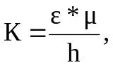 (5.14)
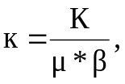 (5.15)
Так как КПД обычно замеряют на устье нагнетательной скважины, то приведенный радиус скважины можно оценить с большей точностью, если учитывать потери давления на трение (ΔРтр) в НКТ, как показано ниже:
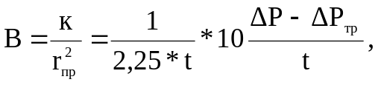 (5.16)
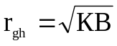 (5.17)
Зависимость для определения R, уточненная с учетом r_{пр}, имеет вид:
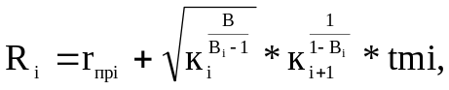 (5.18)
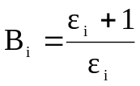 (5.19)
Из (47) можно получить более простую зависимость при условии:
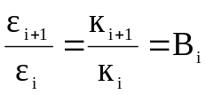 (5.20)
Подставив из (5.20) в (5.18), получим:
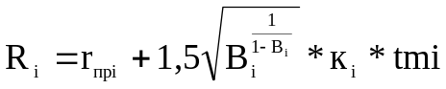 (5.21)
В случае, когда параметры пласта в разных зонах мало отличаются один от другого, т. е. когда в = 1, из (50) следует:
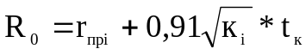 (5.22)
В формулах (43)-(51) приняты следующие обозначения: К — коэффициент проницаемости, мкм²; к — коэффициент пьезопроводности, см²/с; h — толщина пласта, м; μ - вязкость жидкости, мПа*с; β — коэффициент объемной упругости пласта, МПа; r_{пр} -приведенный радиус скважины, м; ΔР_{тр} — потери давления на трение в насосно-компрессорных трубах, МПа; R— расстояние до границы между смежными зонами различной гидропроводности, м; Ro — радиус зоны, отображенной на КПД, м; ε, к — коэффициенты гидропроводности и пьезопроводности смежных зон пласта, выделенных по КПД; tmi — время, соответствующее точке пересечения смежных прямолинейных участков КПД, с; t_{к} — время, соответствующее конечной точке КПД (или любой точке на прямолинейном участке КПД), с.
Параметры μ и β приняты равными соответственно 1,4 мПа*с и 4,6*10⁻⁴ МПа. При наличии замеров КПД в течение первых 30-60 с после закрытия скважины, ΔР_{тр} оценивают в соответствии с методикой ТатНИПИнефти. Приведенные зависимости позволяют в результате закачивания водоизолирующих составов определить по кривым падения давления (КПД) изменение гидропроводности ε, проницаемости К и пьезопроводности к на различных расстояниях от забоя нагнетательной скважины.

6. Анализ результатов и эффективности проведенных работ.

Техническую эффективность проведенных на Андреевском месторождении технологий (табл. 6.1) оценим по дополнительной добыче нефти и снижению объемов попутно добываемой воды. Для этого воспользуемся методикой предложенной Камбаровым Г.С Полученные при расчете данные представлены в табл. 6.2.

Таблица 6.1
Мероприятия проведенные на Андреевском месторождении (ОГОТ).
NN пп | Метод | Закачка | Кол-во обраб. скв-н | Кол-во скв-н округи | Кол-во прор. скв-н
О Б Р А Б О Т К И 1996 г.
1 | Закачка Гивпана с AlCl3 | Добыв. | 1 | 1 | -
2 | Закачка "КОГОР" | Нагнет. | 2 | 16 | 11
О Б Р А Б О Т К И 1997 г.
1 | Зак. комп. алюмохл. | -"- | 3 | 15 | 11
2 | Закачка Гивпана | -"- | 3 | 16 | 8
3 | Закачка "КОГОР" | -"- | 3 | 19 | 7
О Б Р А Б О Т К И 1998 г.
1 | Закачка "КОГОР" | -"- | 1 | 6 | 4
2 | Обработка Нефтенолом | Добыв. | 1 | 3 | 1
3 | Закачка ЩПР | Нагнет. | 8 | 39 | 12
О Б Р А Б О Т К И 1999 г.
1 | Закачка СЩР | -"- | 1 | 3 | 3
О Б Р А Б О Т К И 2000 г.
1 | Гидрофоб. композиция | Добыв. | 3 | 3 | 2
2 | Закачка нефелина с HCl | -"- | 1 | 1 | 1
3 | Закачка ЩПР | Нагнет. | 2 | 9 | 9
О Б Р А Б О Т К И 2001 г.
1 | Гидрофоб. композиция | -"- | 5 | 5 | 4
2 | Закачка ЩПР | Нагнет. | 2 | 10 | 6

Таблица 6.2.
Анализ эффективности проведенных ОГОТ на Андреевском месторождении.
Дата | Очаг | Кол-во | Сумарное | Характеристика вытеснения по Камбароову
Дата | Очаг | прореаг. | изменение темпа | Базовый вариант |  | Доп. добыча нефти, т.
Дата | Очаг | скважин, | отбора жидкости, | Нак. доб. | % воды | За счет | За счет изм. | Итого
Дата | Очаг | ед. | т. | нефти, тыс.т. | % воды | метода | темпа отбора | Итого
Закачка КОГОР
1996 | 1885 | 6 | -37605 | 308,55 | 98,1 | 22 | -648 | -626
1996 | 47М | 6 | 13333 | 188,995 | 91,4 | 487 | 114 | 601
1997 | 1885 | 6 | 10908 | 310,542 | 97,9 | 340 | 232 | 572
1997 | 47М | 6 | 8311 | 189,195 | 90,0 | -295 | 854 | 595
1997 | 1858 | 3 | -48671 | 263,206 | 97,4 | 4408 | -1163 | 3245
1998 | 1885 | 6 | -18994 | 312,98 | 98 | -234 | -378 | -612
 | Σ | 33 |  |  |  | По обработке |  | 3775
 | Σ | 33 |  |  |  | На одну прореаг. скв. |  | 114
Обработка ЩПР
1998 | 1942 | 7 | -68076 | 209,658 | 98,9 | 2105 | -722 | 1383
1998 | 1849 | 5 | -15638 | 73,107 | 97,6 | 646 | -368 | 278
1998 | 1152 | 4 | -4949 | 133,538 | 97,4 | 1341 | -130 | 1211
1998 | 1936 | 6 | 24555 | 223,336 | 98,4 | 686 | 384 | 1070
1998 | 1А | 5 | 10208 | 132,214 | 98,1 | -622 | 196 | -426
1998 | 1861 | 5 | -10010 | 173,512 | 88,8 | 4076 | -1099 | 2977
1998 | 1193 | 4 | -335 | 34,116 | 95,9 | -702 | -13 | -715
1998 | 1899 | 4 | 13225 | 128,828 | 97,9 | 111 | 278 | 389
2000 | 1942 | 7 | 2362 | 214,454 | 98,8 | 288 | 28 | 316
2000 | 1156 | 3 | 1291 | 65,505 | 29,6 | 752 | 909 | 1661
2001 | 1942 | 7 | -5808 | 215,401 | 98,9 | 245 | -64 | 181
2001 | 1960 | 4 | -95 | 45,586 | 34,9 | 15 | -62 | -47
 | Σ | 61 |  |  |  | По обработке |  | 8278
 | Σ | 61 |  |  |  | На одну прореаг. скв. |  | 136
Обработка гидрофобизующей композицией
2000 | 1158 | 1 | 4075 | 3,881 | 99,1 | 4286 | 46 | 4332
2000 | 1857 | 1 | 0 | 41,769 | 98,2 | 28 | 0 | 28
2000 | 1884 | 1 | -2786 | 35,499 | 98,8 | -9 | -29 | -38
2001 | 1520 | 1 | 1520 | 1,68 | 99,1 | 61 | 14 | 75
2001 | 1802 | 1 | 0 | 5,928 | 98,9 | 54 | 0 | 54
2001 | 1884 | 1 | -11580 | 35,506 | 99,5 | 243 | -82 | 161
2001 | 1887 | 1 | 0 | 16,66 | 98,3 | 28 | 0 | 28
2001 | 1129 | 1 | -4070 | 105,3 | 98,2 | 15 | -69 | -54
 | Σ | 8 |  |  |  | По обработке |  | 4586
 | Σ | 8 |  |  |  | На одну прореаг. скв. |  | 573
Закачка нефелина с соляной кислотой
2000 | 1984 | 1 | 3055 | 12,052 | 98,6 | 520 | 42 | 562
Обработка нефтенолом
1998 | 1874 | 3 | -1976 | 48,4 | 69 | -926 | -607 | -1533
Обработка СЩР
1999 | 1111 | 6 | -703 | 172,457 | 87,1 | 511 | -90 | 421
Закачка Гивпан
1997 | 1118 | 3 | -3341 | 49,829 | 89,5 | 229 | -348 | -119
1997 | 1907 | 5 | 2375 | 116,445 | 98,9 | 3585 | 25 | 3610
1997 | 1120 | 1 | -534 | 9,46 | 91,4 | 13 | -45 | -32
 | Σ | 9 |  |  |  | По обработке |  | 3459
 | Σ | 9 |  |  |  | На одну прореаг. скв. |  | 384
Закачка алюмохлорида
1997 | 1942 | 4 | -12881 | 133,043 | 98,3 | -393 | -209 | -602
1997 | 1938 | 5 | 12181 | 182,833 | 95,9 | 665 | 496 | 1161
1997 | 1980 | 4 | 5698 | 161,8 | 98,2 | 1333 | 105 | 1438
 | Σ | 13 |  |  |  | По обработке |  | 1997
 | Σ | 13 |  |  |  | На одну прореаг. скв. |  | 154

7. Обоснование выбора участка (очага) для реализации МУН.

Одним из важнейших вопросов при реализации МУН является выбор объекта воздействия. При этом проводиться анализ выработанности запасов, обводненность добываемой продукции, коллекторских свойств пласта (в основном учитывается приемистость нагнетательных скважин), учитываются критерии применимости данной технологии и т.д. На основании полученных данных осуществляется подбор скважины (очага) для проведения МУН.
Ниже рассмотрим обоснование и подбор технологии ЩПР и КОГОР для Андреевского месторождения на основании карт остаточной нефтенасыщенности пластов, критерии подбора и статистического метода подбора технологии.

7.1. Карты остаточной нефтенасыщенности пластов ТТНК Андреевского месторождения.
Карты остаточных (текущих) нефтенасыщенных толщин построены по ТТНК, по пропласткам CV, CVI-0, CVI-1 в отдельности (приложение 1, 2, 3, 4). По пласту CVI-2 карта не строилась, т.к. он практически полностью обводнился.
Метод построения карт текущей (остаточной) нефтенасыщенной толщины пласта основан на использовании формулы М.М.Глаговского – И.А.Чарного (3) для расчета обводнения одиночной скважины:
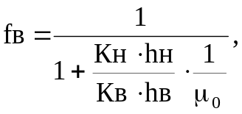 (3)

После небольших преобразований напишем формулу (3) в виде:
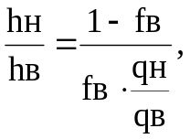 (4)
где Кв и Кн - относительные фазовые проницаемости для воды и нефти, мкм²; μ₀ = μ_{Н /} μ_{В} - отношение вязкости нефти к вязкости воды; hн, hв – текущая нефте,- водонасыщенная толщина пласта; fв – доля воды в продукции скважины; q_{Н}, q_{В} – текущие дебиты нефти, воды, т/сут.
Расчет текущей нефтенасыщенной толщины пласта ведем следующим образом. По значениям текущей обводненности продукции скважин из формулы (4) определяем значение hн / hв и подставляя его значение в уравнение hоб = hн + hв, находим сначала текущую водонасыщенную толщину пласта, а затем текущую нефтенасыщенную толщину.
По полученным значениям остаточной нефтенасыщенной толщины построены карты остаточных толщин по пластам терригенной толщи нижнего карбона.
При построении карт остаточных толщин были сделаны следующие допущения:
а) принято, что во всех обводнившихся (остановленных) скважинах пласты выработаны;
б) во всех скважинах, введенных или переведенных под нагнетание, пласты также выработаны;
в) в пьезометрических скважинах, переведенных в эту категорию из добывающего фонда, пласты также выработаны.
Анализ карт остаточных нефтенасыщенных толщин показывает, что выработка пластов по скважинам и залежам находятся в широких пределах (от 40 % начальной толщины до полной выработки) и в среднем составляет немногим менее половины толщины пластов.

  - Выбор скважины для ЩПВ.
Основные условия эффективного применения технологии:
— терригенный песчаник с проницаемостью 0,5 мкм² и выше;
— относительно высокоприемистые нагнетательные скважины — 100 м³/сут и выше;
— высокая минерализация пластовой воды с массовой концентрацией ионов кальция и магния — 2-3 г/дм³ и более;
— наличие нескольких пропластков различных по проницаемости и обводненности;
— толщина пласта от 3-4 до 30-40 м.
Полагаясь на эти критерия, а также из анализа карт остаточных нефтенасыщенных толщин, обводненности продукции добывающих скважин подберем для обработки нагнетательную скважину № 1123 работающую в пропластки СV, СVI-0.

  - Обоснование выбора и подбор модификации КОГОР.
В условиях многообразия методов, геолого-промысловых характеристик, а также трудности определения остаточной нефтенасыщенности пласта, из-за их значительной выработанности, в качестве первого приближения к решению проблемы рекомендуется статистический метод подбора МУН к конкретным геолого-промысловым условиям, который использует накопленный опыт промышленного внедрения МУН в различных условиях залежей нефти.
Предлагаемый метод освоен в БашНИПИнефть (авторы: Абызбаев И.И., Гафуров О.Г., Мулюкова Р.И.) и используется для повышения эффективности воздействия на нефтяные пласты с целью увеличения добычи нефти и снижения объёмов попутно-добываемой воды.
Статистический метод включает следующие операции, выполняемые последовательно:
а) Определение геолого-промысловых факторов, значимо влияющих на технологическую эффективность МУН;
б) Классификация рассматриваемых залежей нефти по комплексу геолого-промысловых параметров, влияющих на эффективность МУН;
в) Подбор метода увеличения нефтеотдачи к конкретной залежи по результатам классификации;
г) Прогнозирование результатов внедрения МУН на группе залежей.

7.3.1. Содержание статистического метода подбора и обоснования МУН.

7.3.1.1. Определение геолого-промысловых параметров, влияющих на эффективность МУН.
Геолого-физические параметры, значимо влияющие на эффективность конкретных методов увеличения нефтеотдачи, определяются по результатам статистического анализа данных по залежам нефти, на которых осуществлялось внедрение МУН.
Геолого-физические и промысловые параметры по залежам нефти с МУН подвергаются многофакторному корреляционно-регрессионному анализу с применением стандартного математического аппарата. За функцию дополнительного отклика принимается дополнительная добыча нефти от внедрения МУН, полученная за весь период продолжительности эффекта. Искомой статистической моделью служит аддитивное линейное уравнение. Значимость уравнения и геолого-промысловых факторов оценивается по критерию Фишера при доверительной вероятности 0,95. Геолого-промысловые параметры в уравнении регрессии составляют комплекс, значимо влияющий на эффективность МУН.

7.3.1.2. Классификация залежей нефти по комплексу геолого-промысловых параметров.
Нефтяные залежи характеризуются большим числом геолого-физических факторов, многие из которых взаимосвязаны. В связи с этим возникает необходимость поиска неких обобщенных параметров, достаточных для объяснения вариации всех исходных определяемых показателей на выбранной группе геологических объектов. Такими обобщенными показателями являются главные компоненты, которые представляют собой линейные комбинации исходных параметров и которые взаимно некоррелируемы.
Главные компоненты – это новые переменные (оси координат), которые являются линейными комбинациями исходных измеряемых параметров. Они ортонормированны и однозначно представляются исходя из минимизации среднеквадратичной ошибки дисперсности данных. Задача определения таких переменных сводится к задаче вычисления собственных чисел и собственных векторов ковариационной матрицы.
Пусть по рассматриваемому набору объектов имеется матрица элементарных геолого-промысловых параметров:
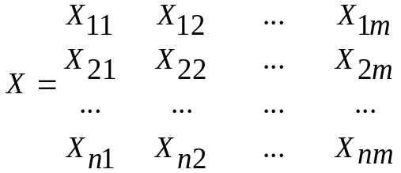

, (7.1)
где Хij – значение j-го показателя на i-том объекте наблюдения.
Вычислим элементы ковариационной матрицы Xº={ Xº_{ij} }, где

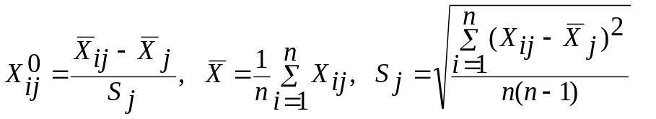
, (7.2)
Обозначим через А матрицу вида:
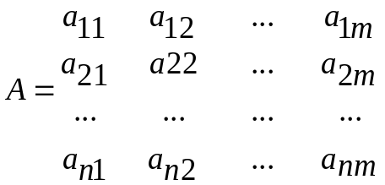

, (7.3)
где а_{ij} – компонента i собственного вектора j.
Полученная матрица А позволяет вычислить координаты каждого объекта в пространстве главных компонент по формуле:
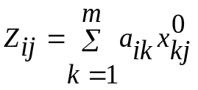
. (7.4) Таким образом, каждая строка матрицы Z представляет значения одной главной компоненты на всех рассматриваемых объектах, а каждый ее столбец – это координаты данного объекта в пространстве главных компонент.
Оценкой для дисперсии главной компоненты Z_{i} будет соответствующее собственное значение λ_{i}. Пусть λ₁ ≥ λ₂ ≥ λ₃≥ … λ_{m} и выбрано Р наиболее значимых компонент. Тогда соотношение (7.5):
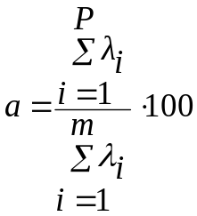

, (7.5)

где α - изменчивость всей информации, определяемая Р первыми главными компонентами.
Учитывая приведенные формулы, вычисляются значения выбранных главных компонент для всех рассматриваемых объектов. Метки главных компонент в двух- и трехмерных системах координат дают наглядную картину группирования объектов.
Приведенная схема расчетов составляет основу метода главных компонент – стандартного метода многофакторного анализа, широко используемого в геологии. Метод главных компонент (МГК) полностью формализован, что позволяет его реализацию в компьютерных программах.
Порядок расчетов по МГК.
1. Пусть по рассматриваемому набору объектов имеется матрица исходных геолого-промысловых параметров (7.1 ), где Х_{ij} – значение j – го показателя на i- том объекте наблюдения.
Вычислим элементы ковариационной матрицы Х^{о} = { Х^{о}_{ij}}, где

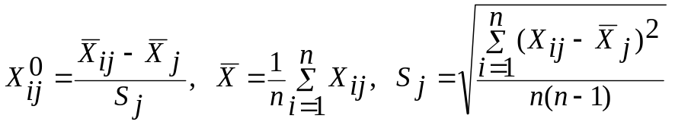
, (7.6)

2. Используя полученную матрицу Х^{о}, вычисляется корреляционная матрица R = { r_{ij}}, где 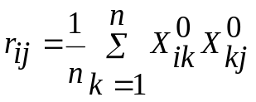
3. Далее для матрицы R определяются далее собственные значения и собственные векторы. Пусть первые обозначены через λ₁, λ₂…λ_{m}, а вторые – через а₁, а₂ … а_{m} соответственно.
4. Полученная матрица А позволяет вычислить координаты каждого объекта в пространстве главных компонент по формуле (7.4 ), где Z_{ij} – значение i-ой главной компоненты на j-ом объекте для i = 1,2…n.
5. Оценкой для дисперсии главной компоненты Z_{i} будет соответствующее собственное значение λ_{i} . Пусть λ₁ ≥ λ₂ ≥ λ₃≥ … λ_{m} и выбрано Р наиболее значимых компонент. Тогда соотношение (7.5) – изменчивость всей информации, определяемая Р первыми главными компонентами. Это позволяет отобрать несколько первых главных компонент по величине собственного значения: 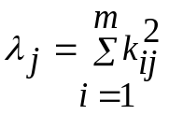.
6. Три наиболее информативных компонента, обычно Z₁ Z₂ Z₃, изображаются графически как оси трехмерного пространства, на плоскостях которых наносятся проекции меток залежей нефти. При неравномерном расположении меток на плоскостях, когда метки группируются достаточно плотно, образуя несколько скоплений, можно выполнить предварительную классификацию объектов и осуществить другие операции.
Для повышения надежности анализа желательно все залежи нефти предварительно сгруппировать по литологическому признаку (карбонатный или терригенный коллектор) или стратиграфическому признаку (средний карбон, ТТНК, девон и т.д.) или другим признакам.

7.3.1.3. Подбор метода увеличения нефтеотдачи к конкретной залежи.
Таким образом, метод главных компонент (МГК) позволяет сгруппировать все залежи по близким геолого-промысловым признакам.
Геометрическая интерпретация классификации залежей позволяет осуществить подбор эффективных технологий. Рассмотрим два случая применения МГК.
Случай первый – когда на плоскости главных компонент выделяется группа залежей, локально обособленная и включающая залежи, на которых эффективно внедряются МУН. Для каждой группы определяется его “центр”, или залежь, находящаяся в геометрическом центре группы и обозначаются все залежи, на которых внедрялись МУН. Чем ближе к этому центру находится залежь, на которой был получен положительный результат от технологии, тем выше вероятность успешного внедрения данной технологии на залежах, группирующихся вокруг этого центра.
Во втором случае, если залежь нефти, для которой ведется поиск эффективной технологии воздействия на пласт, находится на относительно большом расстоянии от центра группы, то решается вопрос, в зону действия какого МУН попадает данная залежь.
С этой целью проводится экспертный анализ эффективности всех технологий в каждой группе и фиксируются залежи, на которых были получены высокие результаты.
На 2-мерных проекциях метки этих залежей соединяются линиями. Полученные многоугольники, если они выпуклые, представляют собой множество меток залежей нефти, для которых вероятность получения хороших результатов от внедрения рассматриваемой технологии ожидается достаточно высокой, то есть - это зона эффективного действия конкретной технологии.
Если интересуемая нас залежь не попадает в зону эффективного действия одной технологии, то рассматривается возможность попадания залежи в область эффективного действия другой технологии, которая определяется аналогично.

7.3.2. Обоснование подбора и технологии воздействия.
Рассмотрим подбор и обоснование технологии воздействия на пласт на основе жидкого стекла и глинистой суспензии для объектов Андреевского нефтяного месторождения.
Для статистического анализа подбираем месторождения с терригенным коллектором, на которых в последние годы внедрялись те или иные МУН: Ардатовское, Знаменское, Белебеевское, Яновское, Шкаповское, Раевское, Уршакское, Арланское, Гареевское, Абдуллинское, Андреевское, Менеузовское, Саитовское, Тамьяновское, Тузлукушевское, Чекмагушевское, Кузбаевское, Янгурчинское, Игметовское, Таймурзинское. Проводим многофакторный корреляционно-регрессионный анализ геолого-промысловых факторов по всем залежам, причем за функцию отклика принимается дополнительная добыча нефти от внедрения МУН.
В качестве факторов выбраны:
- средневзвешенная нефтенасыщенная толщина, м. (Х₁₆);
- пористость, доли (Х₁₇);
- средняя насыщенность нефтью, доли (Х₁₈);
- проницаемость, мкм² (Х₁₉);
- коэффициент песчанистости, доли (Х₂₀);
- коэффициент расчлененности, доли (Х₁₀);
- вязкость нефти в пластовых условиях (Х₁₁);
- плотность нефти в пластовых условиях, т/м³ (Х₁₂);
- давление насыщения газом, МПа (Х₁₃);
- газосодержание нефти, м³\т (Х₁₄);
- плотность воды в пластовых условиях, т/м³ ( Х_{15 );}
- коэффициент нефтеизвлечения ( проектный ), доли ( Х₅ );
- средний дебит нефти, т/сут (Х₆);
- средний дебит жидкости, т/сут (Х₇);
- обводненность, % (Х₈);
- отбор нефти от НИЗ, % (Х₉);
- текущий коэффициент нефтеотдачи, доли (Х₁);
- средняя приемистость, м³/сут (Х₂ );
- компенсация отбора закачкой, % (Х₃);
- плотность нефти в поверхностных условиях, кг/м³ (Х₄);
- активные запасы начальные, т. (Х₂₁);
- активные запасы остаточные, т. (Х₂₂);
- прогнозная годовая добыча жидкости, тыс.м³ (Х₂₃);
- вариация дебитов, доли (Х₂₄);
- вариация обводненности, доли (Х₂₅);
- объем осадка, м³ (Х₂₆);
- дополнительная добыча нефти, т (Х₂₇).
В результате многофакторного анализа получаем регрессионное уравнение:
У = 71891.1 – 63.59 ⋅ Х₁₆ + 612.72 ⋅ Х₁₇ - 4237.86 ⋅ Х₁₈ – 2668.08 ⋅ Х₁₉ + 1943.46 ⋅ Х₂₀ – 100.12 ⋅ Х₁₀ – 46.0293 ⋅ Х₁₁ – 44822.8 ⋅ Х₁₂ + 44.8574 ⋅ Х₁₃ – 197.149 ⋅ Х₁₄ – 838.796 ⋅ Х₁₅ + 84.7803 ⋅ Х₅ + 915.526 ⋅ Х₆ – 26.8771 ⋅ Х₇ + 80.4996 ⋅ Х₈ + 44.2695 ⋅ Х₉ – 15416.8 ⋅ Х₁ – 2.81007 ⋅ Х₂ + 16.6919 ⋅ Х₃ – 33.9648 ⋅ Х₄ – 0.00266918 ⋅ Х₂₁ + 0.00321636 ⋅ Х₂₂ + 20.1377 ⋅ Х₂₃ + 365.3 ⋅ Х₂₄ + 689.759 ⋅ Х₂₅ + 10.8399 ⋅ Х₂₆. (7.7)
Полученное уравнение регрессии для дополнительной добычи нефти от МУН (Qдоп) по критерии Фишера значимо при доверительной вероятности 0.95 и имеет среднюю относительную ошибку 0.087, коэффициент множественной корреляции равен 0.66. Геолого-промысловые факторы, значимо влияющие на эффективность технологии, используются для последующей операции-группирования залежей с применением МГК. Следует отметить, что при этом могут учитываться и слабо влияющие факторы. Это позволяет повысить точность расчетов.
Многокомпонентный анализ с применением метода главных компонент показывает, что первые три главных компонента объясняют около 70 % всех дисперсий.
Приведем уравнения для 3 основных (главных) компонентов, полученных на данном информационном массиве залежей (99 объектов):
Z₁ = 0.0951433 ⋅ Х₁ + 0.073633 ⋅ Х₂ + 0.153917 ⋅ Х₃ – 0.315976 ⋅ Х₄ + 0.0441062 ⋅ Х₅ + 0.0728241 ⋅ Х₆ + 0.0676878 ⋅ Х₇ – 0.0249695 ⋅ Х₈ + 0.0159019 ⋅ Х₉ – 0.160724 ⋅ Х₁₀ – 0.358066 ⋅ Х₁₁ – 0.428945 ⋅ Х₁₂ + 0.410827 ⋅ Х₁₄ + 0.11185 ⋅ Х₁₅ + 0.108157 ⋅ Х₁₆ + 0.343781 ⋅ Х₁₇ – 0.0533223 ⋅ Х₁₈ – 0.154283 ⋅ Х₁₉ + 0.0179188 ⋅ Х₂₀; (7.8)
Z₂ = 0.483148 ⋅ Х₁ + 0.233535 ⋅ Х₂ + 0.0436652 ⋅ Х₃ – 0.0408207 ⋅ Х₄ + 0.367999 ⋅ Х₅ – 0.118525 ⋅ Х₆ + 0.117918 ⋅ Х₇ + 0.266919 ⋅ Х₈ + 0.441884 ⋅ Х₉ + 0.16661 ⋅ Х₁₀ + 0.119739 ⋅ Х₁₁ + 0.0317856 ⋅ Х₁₂ + 0.0268993 ⋅ Х₁₃ – 0.0377254 ⋅ Х₁₄ – 0.273202 ⋅ Х₁₅ + 0.0530386 ⋅ Х₁₆ + 0.167739 ⋅ Х₁₇ + 0.288408 ⋅ Х₁₈ + 0.168387 ⋅ Х₁₉ – 0.12727 ⋅ Х₂₀; (7.9)
Z₃ = 0.127805 ⋅ Х₁ – 0.318831 ⋅ Х₂- 0.398064 ⋅ Х₃ – 0.206548 ⋅ Х₄ + 0.292489 ⋅ Х₅ + 0.325085 ⋅ Х₆ - 0.0728754 ⋅ Х₇ - 0.361292 ⋅ Х₈ + 0.11312 ⋅ Х₉ - 0.114405 ⋅ Х₁₀ + 0.0694045⋅ Х₁₁ + 0.0402723 ⋅ Х₁₂ - 0.0452311 ⋅ Х₁₃ + 0.0677131 ⋅ Х₁₄ – 0.297131 ⋅ Х₁₅ - 0.3061736 ⋅ Х₁₆ + 0.0980887 ⋅ Х₁₇ - 0.0452536 ⋅ Х₁₈ - 0.0194032 ⋅ Х₁₉ + 0.347554 ⋅ Х₂₀. (7.10)
Расположение проекций меток залежей на плоскости главных компонент приведено на рисунке 7.1. Геометрическое распределение меток не позволяет достаточно четко выделить группы залежей, поэтому выделяем зону эффективности технологии на основе глинистой суспензии и жидкого стекла. Эта технология была применена на Знаменском месторождении – метка 1. Дополнительная добыча нефти составила Δ Q = 7259 т; на Арланской площади – метка 2, Δ Q = 3389 т; на Юсуповской площади – метка 3, Δ Q = 10690 т. Соединив эти метки прямыми линиями, получим зону в координатах главных компонент, в которой применение технологий на основе глинистой суспензии и жидкого стекла эффективно с большой вероятностью. Андреевское месторождение – метка 4 геометрически расположена в этой зоне. Таким образом для залежей нефти в ТТНК Андреевского месторождения можно ожидать хороших результатов от применения рассматриваемой композиции.

2
1
4
3
Рис. 7.1. Расположение меток залежей на плоскости главных компонентов.

На основании вышеизложенного, а также основываясь на анализ карт остаточных нефтенасыщенных толщин, обводненность продукции скважин подберем для обработки нагнетательную скважину №1142 работающую в пропластки СV, СVI-0, СVI-1.

8. Расчет технологического процесса и оценка ожидаемого эффекта.

8.1. Расчет объемов и последовательность работ при закачке КОГОР.
Параметры нагнетательной скважины 1123:
- работающий горизонт: CV и CVI-0;
- пробуренный, искусственный забой: 1444 м., 1434 м.;
- ОК: 146 мм.;
- спущенное оборудование: 73 мм. НКТ с пакером и воронкой на глубину 1378,4 м.;
- интервал перфорации: 1384,6 – 1387,8; 1390,8 – 1394,6;
- количество реагирующих скважин: 5 (№ 1127, 1825, 1831, 1909, 1912).
Расчет проведем основываясь на СТП 03 – 138 – 96.
Потребный объем силикатно-щелочного раствора определим по формуле:
V = (1…2,5) * Н, (м³),
где Н – суммарная работающая толщина эксплуатируемых пластов, м.
V = 1,3 * 7 = 9 м³.
Потребный объем раствора хлористого алюминия брать равным объему силикатно-щелочного раствора.
Потребный объем сточной воды определим по формуле:
V = (2…5) * Н, (м³).
V = 1,07 * 7 = 7,5 м³ + Vпрод = 15 м³.
Силикатно-щелочной раствор готовим смешением равных объемов товарного жидкого стекла и каустической соды. Силикатно-щелочной раствор перемешивать в мернике или чане цементировочного агрегата. Массовая доля силиката натрия в растворе должна составлять 9 - 15 %, гидроокиси натрия – 14 – 20 %, плотность раствора 1250 – 1350 кг/м³. Раствор товарного хлористого алюминия готовить без изменения исходного состава.
Силикатно-щелочной раствор и хлористый алюминий закачаем циклично по следующей схеме:

4,5 м³ 1 м³ 4,5 м³ 1 м³ 7,5 м³
раствор пресная силикатно- пресная сточная
AlCl₃ вода щелочной вода вода
раствор

2 цикла, с последующей продавкой 1 м³ пресной и 7,5 м³ сточной воды
Остановить на реагирование на 72 часа.

8.2. Последовательность работ при ЩПВ.
Расчет проведем основываясь на опыте проведения данных обработок в НГДУ «Чекмагушнефть».
Параметры нагнетательной скважины 1142:
- работающий горизонт: CVI-0 и CVI-1;
- пробуренный, искусственный забой: 1402 м., 1387 м.;
- ОК: 146 мм.;
- спущенное оборудование: 73 мм. НКТ с пакером и воронкой на глубину 1097 м.;
- интервал перфорации:1336,4 – 1336,6; 1341 – 1342,2; 1347,6 – 1349; 1350,8 – 1354,2;
- количество реагирующих скважин: 3 (№ 1917, 1918, 1921).
Последовательность закачки:
- Закачка «буфера» пресной воды в объеме 10 м³.
- Закачка 0,3 % раствора ПАА на пресной воде в объеме 1,4 м³.
- Закачка ЩПР в объеме 30 м³ (SiO₂ в V = 3,6 м³; NaOH в V = 12,9 м³; пресная вода в V = 13,5 м³).
- Продавка пресной водой в объеме 14 м³.
- Остановить на реакцию на 72 часа.

8.3 Оценка эффективности проведенных работ.
Эффект от воздействия рассчитаем исходя из анализа эффективности проведенных обработок (табл. 6.2) на одну прореагировшую скважину, который составит 570 тонн нефти для КОГОР и 408 тонн для ЩПВ.

